Procesos de Lectura en los Educandos de la Corporación Educativa Adventista C.E.A. del Grado Primero

Corporación Universitaria Adventista
Facultad de Educación
Especialización en Docencia

Erika Nayith Castañeda Sánchez
Deiby Johan Bustamante Uribe
Julieth Paola García Díaz
Daniel Euclides Sánchez Moya
Cali, Colombia
2019
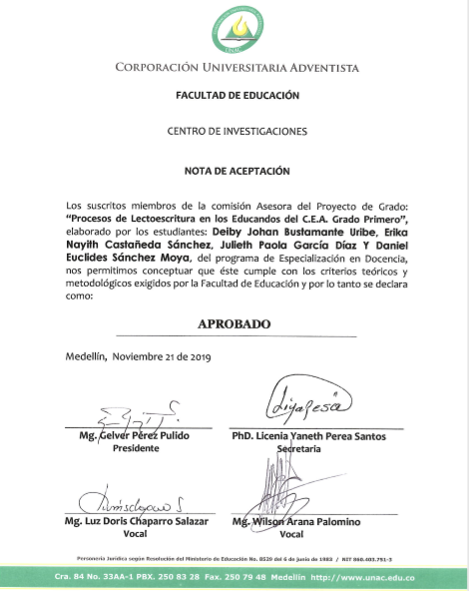

Dedicatoria
Inicialmente deseo dedicar este trabajo especialmente a Dios que ha sido mi guía y fortaleza durante toda esta etapa de mi vida, quien me ha llenado de alegrías, tranquilidad y serenidad en cada momento. A mi madre (Trinidad Sánchez) que gracias a ella y a la buena educación que me dio he podido salir a delante sin desistir y con mucha valentía, dando fe del Dios tan grande que tenemos, primero alcanzado mi licenciatura y ahora mi especialización, a mi novio (Brayan Gutiérrez) quien ha sido mi concejero y me ha brindado su apoyo incondicional; y cada día me invita a crecer mas como persona y profesional, finalmente a cada uno de mis hermanos y hermanas por creer en mi y mi capacidad de alcanzar este logro, capacidad que tenemos todos, es grato saber la fuerza y determinación que poseemos cunado queremos alcanzar algo. Erika Castañeda.
Doy gracias a Dios por su compañía y por brindarme la oportunidad de alcanzar este nuevo peldaño, a mi familia por su apoyo y a mi esposo por sus consejos, acompañamiento y entrega, a mis compañeros de especialización por su compromiso. Paola García.
Gracias a nuestro Dios que permitió que alcanzara un peldaño mas en mi formación académica y como persona. A mi madre Nancy del Carmen Moya, por animarme siempre a seguir avanzando, a mi esposa Ángela María Díaz por ser ese apoyo incondicional y a mis compañeros de tesis por el compromiso que le pusieron para que se lograra nuestro proyecto. Daniel Sánchez
Gracias al Creador del universo por el sin fin de oportunidades dadas a este servidor; a mi esposa, fiel compañera de la vida por su apoyo sin condiciones, a mi familia y amigos por su compañía y a los tutores de esta especialización por su talento, dedicación y comprensión. Deiby Bustamante.

Agradecimientos

Agradecidos estamos primeramente con nuestro Dios porque a pesar de los altibajos nos fortaleció de manera constante, y bajo su bendición nos otorga la oportunidad de presentar a ustedes este proyecto de grado. A la Corporación universitaria Adventista UNAC por la orientación que nos ha brindado para capacitarnos y ser unos excelentes profesionales. A los asesores Dr. Wilson Arana y Dra. Licenia Perea que con paciencia y dedicación estuvieron al tanto de la coordinación y ejecución de este proyecto. Agradecemos de igual manera a la Corporación Educativa Adventista CEA cámbulos y su directora Carolina Gómez por abrirnos las puertas y permitirnos entrar para llevar a cabo este proyecto. Por último, también agradecemos a todos aquellos quienes aportaron con un granito de arena en la edificación de esta investigación.

Resumen Proyecto Investigativo
Corporación Universitaria Adventista
Facultad de Educación
Especialización En Docencia
Procesos de Lectura en los Educandos del C.E.A
Grado Primero de la
Corporación Educativa Adventista

Integrantes del Grupo: Erika Nayith Castañeda Sánchez
Deiby Johan Bustamante Uribe
Julieth Paola García Díaz
Daniel Euclides Sánchez Moya

Asesor Temático: Mg. Wilson Arana
Asesor Metodológico: Dra. Licenia Perea
Fecha de Terminación del Proyecto: noviembre 2019

Problema
Las dimensiones del problema lector en los alumnos de primer grado de primaria de la Corporación Educativa Adventista (CEA) se refleja en la metodología, analizando que los niños y niñas de ese grado se encuentran a un bajo nivel respecto a esta competencia. El ambiente escolar que se refleja en este lugar es semi-personalizado ya que el grupo cuenta con 20 estudiantes en edades entre los 6 y 8 años lo que le permite al docente acercarse y conocer un poco más las problemáticas académicas de cada estudiante.
Por lo tanto, además de esta ventaja, los procesos utilizados actualmente para formar el hábito lector en el CEA requieren una ayuda estratégica complementaria que permita optimizar las acciones para guiar a los estudiantes.

Método
Este proyecto es de tipo investigación acción emancipadora, esta se encuentra íntimamente comprometida con la transformación de la organización y práctica educativa, pero también con la organización y práctica social.
La investigación a realizar con los estudiantes de primero del CEA, se basa en determinar cuáles acciones permiten iniciar y desarrollar el hábito de la lectura en los estudiantes. Para ello en base a las propuestas se realizará un seguimiento, siguiendo las funciones de la investigación según Kemmis (1989), citado por Francisco, (2011-2012). El proceso lo organiza sobre dos ejes: uno estratégico, constituido por la acción y la reflexión; y otro organizativo, constituido por la planificación y la observación.

Resultados
Partiendo de la problemática planteada inicialmente ¿Cómo fortalecer el aprendizaje de la lectura de niños y niñas de la Corporación Educativa Adventista de la ciudad de Cali del grado primero de manera didáctica y significativa en el año 2019?
Y teniendo en cuenta la propuesta de aplicación lectora en este grupo de estudiantes, podemos concluir que la unificación de los métodos planteados (Método Doman y Bits de lectura) es una acción eficaz, ya que este llevó a los estudiantes a realizar la lectura diferente con mayor didáctica, permitiendo a su vez involucrar de forma directa a sus padres como principales colaboradores en el acompañamiento.
Analizando cada uno de los datos recogidos se concluye que se logró el objetivo principal de este proyecto, pues con los métodos desarrollados se logró mejorías en el hábito lector: fluidez, reconocimiento de todos los fonemas y autonomía en casa para la lectura.

Conclusiones
Al inicio de esta investigación los estudiantes presentaban una desmotivación por la lectura, tal motivo nos llevó a plantear una propuesta investigativa que buscó procesos que generaran el desarrollo inicial del hábito lector en los estudiantes de segundo grado del CEA. Las conclusiones que se obtuvieron son:
- Generar espacios donde se motive y oriente a los niños y niñas a temprana edad en procesos lecto-escritores.
- Fortalecer los procesos de lectura mediante métodos de enseñanza significativos y didácticos.
- Utilización de material didáctico práctico y económico: palabras, carteles, afiches al alcance del docente y de los niños.

Contenido
Dedicatoria 4
Agradecimientos 5
Resumen Proyecto Investigativo 6
Problema 7
Método 7
Resultados 8
Conclusiones 8
Resumen 13
Capítulo Uno El Problema 14
Descripción del problema 14
Formulación del problema: la mejor forma es a través de la(s) pregunta(s) de investigación 15
Justificación 15
Objetivos 17
Objetivo general. 17
Objetivos Específicos. 17
Viabilidad del proyecto 18
Delimitaciones 18
Limitaciones 18
Supuestos de investigación 19
Definición de términos 20
Capítulo Dos Marco Teórico 21
Antecedentes 21
Desarrollo teórico 27
Contextualización 29
Marco Institucional 32
Del propietario. 32
Marco Histórico. 32
Administradores. 34
SITUACION LEGAL 37
Resoluciones. 37
Licencias de funcionamiento – aprobación de estudio. 37
Marco legal 39
Resolución 4210 (septiembre 12 de 1996) 41
Derechos Humanos. 41
Plan de Trabajo 42
Planificación 43
Acción 43
Observación 44
Reflexión 45
El proceso reflexivo. 46
Cronograma de las actividades 46
Tabla 1 46
Presupuesto del proyecto 48
Tabla 2 48
Etapa 1: Planificación 49
Etapa 2: Acción 50
Etapa 3: Observación 51
Etapa 4: Reflexión 54
Capítulo seis- Conclusiones y Recomendaciones 57
Recomendaciones 58
Para los docentes 59
Para los estudiantes. 59
Para los padres. 59
Referencias 60
Anexos 69

Resumen

El presente proyecto de investigación se desarrollará basado en los aportes de teóricos, pedagogos e investigadores que permitieron reconocer la importancia de la lectura en el proceso de enseñanza.
Así mismo se desarrollará con niños del grado primero de la Corporación Educativa Adventista C.E.A Cámbulos de la ciudad de Cali, el proyecto pedagógico de aula: “Bits de lectura en el aula” compuesto por actividades lúdico-pedagógicas relacionadas con fichas y uso de material seleccionados de acuerdo a los intereses y necesidades de los niños y niñas; logrando la participación activa de ellos en el fortalecimiento de su proceso de aprendizaje, una actitud positiva frente a la lectura ya que es la base de la enseñanza de calidad, de igual manera se realizará talleres de capacitación con los responsables de fortalecer el espíritu lector en los niños y niñas, a saber, docente y padres de familia, concientizándolos acerca de la importancia de la lectura en el desarrollo integral.
Para la implementación de la propuesta, docentes y padres podrán observar la efectividad de ésta en el rendimiento académico, como el gusto por la lectura.
Finalmente, con la realización de este trabajo se pretende dar una mirada holística de lo que es el proceso de análisis, desarrollo y puesta en marcha del proyecto, mostrando sus alcances, limitaciones y resultados obtenidos.
Palabras clave: lectura, bits de lectura, lectura fluida, taller pedagógico, hábitos lectores.

Capítulo Uno El Problema

Descripción del problema
Existe carencia de metodologías en los procesos de lectura como herramienta de aprendizaje en los proyectos pedagógicos, ya que los niños aprenden de manera tradicional y es necesario usar otros métodos y didácticas para alcanzar un aprendizaje significativo de la lectura. Ausubel (1983)
Otra de las falencias encontradas es la desmotivación por parte de los niños, debido a que las maestras no utilizan esta vital herramienta pedagógica dentro de los contenidos; es necesario fomentar las habilidades de lectura y escritura desde niños, dando importancia a diversos medios pedagógicos de enseñanza y aprendizaje. Así como lo menciona un adagio de educación: “Aquello que le enseñemos a desear y querer a un niño, siempre valdrá más que aquello que le enseñamos a hacer” (anónimo).

Formulación del problema: la mejor forma es a través de la(s) pregunta(s) de investigación

¿Cómo fortalecer el aprendizaje de la lectura de niños y niñas de la corporación educativa adventista de la ciudad de Cali del grado primero de manera didáctica y significativa en el año 2019?

Justificación
Este proyecto surge de la necesidad de implementar estrategias y metodologías para la enseñanza de la lectura como un elemento esencial, el cual generará en el niño el desarrollo de sus dimensiones y fortalecerá el vínculo de comunidad educativa mediante la integración de la familia y el acompañamiento e integración bits de lectura de la Corporación Educativa Adventista (CEA), a través de experiencias significativas y de actividades relevantes.
La lectura tiene que ver con todas las conductas que rodean a las personas; no solo se liga a la adquisición de habilidades, sino que está presente toda la vida; por otra parte, es fundamental facilitar los aspectos técnicos de la lectura, permitiendo que el niño esté en un ambiente motivador y lograr que el método de enseñanza sea más significativo y de mejor calidad. De esta forma se logra que los niños desde el primero de primaria del CEA sean beneficiados con esta investigación, ya que es uno de los temas más importantes que la educación debe tener, porque es fundamental para toda la vida. La lectura es, sin temor, una de las actividades más netamente humanas. Presenta a su vez una fuente de placer e interés que ofrece la clave del aprendizaje escolar.
No existe otra actividad más productiva para el alumno, sobre todo en la enseñanza obligatoria. La lectura puede clasificarse como una herramienta básica para el desarrollo de la personalidad, así como instrumento para la socialización y el éxito escolar. Para el desarrollo de la competencia en lectura se puede afirmar que no es un logro fácil, debido a que en ella intervienen factores de todo tipo: cognitivos, sensoriales, motores, emotivos, sociales, entre otros, que necesariamente deben conjugarse para lograrlo.
Tal motivo se convierte en una de las grandes preocupaciones de la comunidad educativa, como es garantizar un proceso de enseñanza para que el niño aprenda a leer y escribir. Esta motivación de padres y maestros surge de la inquietud sobre cómo adquirir las habilidades necesarias para enfrentarse a la comprensión del mundo, teniendo en cuenta que leer y escribir son procesos básicos para la interpretación y expresión de las ideas, y serán la base del resto de la formación escolar; sin embargo, se debe tener clara la intención y la forma como se lleve a cabo la adquisición de dicho proceso debido a que uno de los errores más frecuentes es proponerle al niño actividades sin sentido, desligadas de la integralidad y del contexto, para que aprenda a leer y escribir, es decir, los maestros desconocen la estructura cognitiva y del aprendizaje del niño preescolar para planear actividades que enriquezca su lenguaje oral y escrito, e incluir las necesidades o las razones por las cuales el problema es importante o razones que motivan el estudio.
Debido a esta problemática se planteará una propuesta que considerablemente debe ser tenida en cuenta en el momento de enseñar a los niños a leer y escribir, fomentando en ellos el hábito para esta competencia. El aprendizaje de la lectura y la escritura es un proceso dinámico donde la creatividad es importante. Se realizan ejercicios que estimulan el desarrollo del pensamiento divergente, para que los niños busquen diferentes alternativas ante una situación dada. “Al estimular dicho pensamiento, les damos la oportunidad de crecer siendo seres autónomos, seguros de sí mismos, capaces de tomar decisiones y, de esa forma, los educamos para la vida y no sólo para el momento” (MEN, 2007, p.1).

Objetivos

Objetivo general.

Fortalecer los procesos de lectura mediante métodos de enseñanza significativos y didácticos en los niños de la Corporación Educativa Adventista Cámbulos del grado primero.

Objetivos Específicos.
- Generar espacios de autoconocimiento hacia el acercamiento de la lectura mediante la propuesta pedagógica que favorezcan el aprestamiento lector.
2. Promover el gusto por la lectura a través de actividades dinámicas y lúdicas presentadas en el P.P.A. Bits de lectura en los niños
3. Motivar a los estudiantes de grado primero al gusto y disfrute por la lectura.

Viabilidad del proyecto
La viabilidad de este proyecto de investigación es alta, ya que se cuenta con la autorización y la receptividad al conocer la actitud de los docentes de la Corporación Educativa Adventista de Cámbulos, en la ciudad de Cali, para implementar nuevas propuestas. Se ha encontrado que la viabilidad para un mejor aprendizaje puede permitir la creación de escenarios favorables, para emprender este proyecto en pro de la comunidad estudiantil del CEA Cámbulos, buscando una mejora en la comprensión lectura desde los primeros años de la básica primaria. Además, se cuenta con el material de apoyo que hay para la reforma educativa con las TIC; con estos recursos se deduce que es viable, factible y adecuado para las dificultades que hoy se están encontrando en este campo.

Delimitaciones
Se cuenta con el espacio que da la Corporación Educativa Adventista para desarrollar el proyecto de investigación en el transcurso de un año escolar (2019); de esta manera se permitirá recoger e investigar la información necesaria para hacer factible el proyecto de mejoramiento de la lectura en el grado primero de primaria.

Limitaciones
Como consecuencia, de este proyecto de investigación se debe enfrentar al impedimento de algunos docentes que no estén de acuerdo con un cambio en el método de la enseñanza-aprendizaje de la lectura, pero esto se puede manejar con un debido proceso justificable en la mejora del rendimiento lector del alumno; de esta manera se puede superar lo aprendido con desaprender y volver a retomar para beneficio de los niños y de la educación en Colombia. Por otra parte, la falta de sinceridad de los docentes asumiendo que en ese tema están bien y que no es necesario ningún cambio; de este modo se harán propuestas de mejores y prácticos métodos de enseñanza con resultados que puedan permitir que se haga un cambio y una mejora en los niños de la Corporación Educativa Adventista Cámbulos del grado primero, en el año lectivo 2019.

Supuestos de investigación
Siendo que la Corporación Universitaria Adventista reconoce a Dios como la fuente de conocimiento y principio de la sabiduría, y en cumplimiento de la misión institucional, la Dirección de Investigación, es clara como su Propósito: Dirigir, fomentar, coordinar y evaluar los procesos de investigación institucional, para contribuir al desarrollo del conocimiento y a la formación de investigadores y expertos basándose en la integridad del ser humano, su acción social, la búsqueda de la verdad, la calidad y el servicio.
“Creo que Dios desea que investiguemos y nos maravillemos en su creación y que ha dejado un amplio espacio para la subjetividad humana como un reto a la inteligencia y al desarrollo personal” (Sistema de Investigación UNAC, p. 7, 24).
Las investigaciones sobre la enseñanza han permitido ir incorporando más elementos a la nueva agenda de la didáctica (Camilloni, 1995; Litwin, 1997)
El lector construye un texto a través de diferentes transacciones con el texto impreso y durante el proceso de entrar en transacción con el texto, sus propios esquemas también sufren una transformación a través de la asimilación y la acomodación que describe (Piaget. Kenneth Goodman 1996) pág. 56
Por lo tanto, en los supuestos de investigación e hipótesis de resultados, el sujeto que investiga se anticipa a favor de una opción, anticipándose a los hallazgos a partir del conocimiento acumulado y de la experiencia sistematizada.
- Los alumnos del grado primero de primaria de la Corporación Educativa Adventista de Cámbulos lograrán superar las dificultades pertinentes al desarrollo de la habilidad lectura, adquiriendo el hábito lector
- La práctica sistemática de la lectura en el aula de clase del grado primero del CEA Cámbulos permitiría que los alumnos alcancen buenos resultados en sus aprendizajes y una mayor preparación lectora.

Definición de términos
(Real academia española, 2014) Estrategia: Se define como un conjunto de actividades, en el entorno educativo, diseñadas para lograr de forma eficaz y eficiente la consecución de los objetivos educativos esperados; según el enfoque constructivista, en este orden de ideas consistirá en el desarrollo de competencias por parte de los estudiantes.
Lecto-escritura: Capacidad de leer y escribir. Enseñanza y aprendizaje de la lectura simultáneamente con la escritura. La lectura es un proceso y una estrategia, esta se utiliza como proceso para acercarnos a la comprensión del texto. Como estrategia de enseñanza y aprendizaje, se enfoca a la interrelación íntima de la lectura y la escritura.
Método: Modo de decir o hacer con orden. Procedimiento que se sigue en las ciencias para hallar la verdad y enseñarla.

Capítulo Dos Marco Teórico
Debido a la importancia de fomentar e incentivar el hábito lector en los niños de primer grado de la CEA Cámbulos, en este capítulo se presentan algunos antecedentes y la descripción teórica con base en el objeto de investigación, que refiere la búsqueda de estrategias que se pueden implementar para desarrollar el hábito de la lectura en los niños de primer grado.

Antecedentes
El hábito lector debe ser trasmitido a los niños de una manera adecuada para que ellos le tomen un valor emocional y lo vean como una necesidad, ya que la lectura es el pilar más importante en el proceso educativo, según Bugelski (1974).
Por lo tanto, a continuación, se exponen algunas investigaciones realizadas que contribuyen a lograr el objetivo de esta investigación.
En primer lugar, se tiene que en 2014 fue realizado un estudio con base en la metodología de Glen Doman, nombrándolo “el método Doman o Filadelfia en la iniciación de la lectura y escritura en los niños del grado jardín”, por Quintero, Uribe y Rodríguez (2014). La investigación presenta la estrategia de implementar el método Doman en la iniciación de la lectura teniendo como objetivo aprender sin ser forzados ni saturados, más bien aprendiendo en forma lúdica, entusiasta y dinámica. Esta investigación brindó nuevas perspectivas pedagógicas en el aprendizaje de la lectura, con el fin de brindar experiencias auténticas y divertidas en el centro educativo, programando diferentes actividades, entre ellas: entrevistas, preguntas a padres de familia sobre el método (evaluación), vídeos, fotos al material de lectura, evaluaciones escritas sobre temas sencillos en los que se evaluó lo leído.
En este contexto, los educadores deben crear actividades significativas que estimulen el pensamiento divergente, construir significados y buscar soluciones a las inquietudes que se presentan; pero para ello es necesario elaborar preguntas constructivas que obliguen al sujeto a reflexionar lógicamente y a inferir situaciones:
El análisis de los procesos iniciales de lectura, propósito de este artículo, parte de una descripción de la función de la educación inicial y de cómo en este nivel se han incentivado dichos procesos. Posteriormente, se estudia la apropiación de la lengua escrita por parte de la niña y el niño, concebida como un proceso constructivo, interactivo y de producción cultural. Chaves, (2002), p.16.
Esta investigación es útil y coherente con el proyecto aquí propuesto porque se quiere alcanzar el mismo fin.
En segundo lugar, se tiene que en 2017 fue presentado en la Facultad de Ciencias Sociales y Educación de la Universidad de Cartagena, el trabajo de grado titulado La enseñanza de la lectura en niños de transición. Un análisis de los métodos y estrategias de la praxis docente en la institución educativa Berta Gedeón de Baladí del distrito de Cartagena, por De los Reyes, Barrios, Toloza y Batista.
La investigación es una evaluación de los modelos que se usan en los salones de clase para la enseñanza de la lectura en los niños de preescolar, también analiza las metodologías empleadas en el aula. La investigación es de tipo cualitativa-descriptiva.
Los niños de preescolar en su mayoría son provenientes de niveles como pre jardín y jardín, por lo tanto, traen consigo algunas competencias adquiridas en estos niveles, que les ayudan en el proceso de aprendizaje de la lectura. La escuela cuenta con sistemas institucional y curricular, los cuales no son puestos en práctica por algunos docentes, lo cual ha permitido la disparidad de métodos para la enseñanza de la lectura en preescolar.
Los estudiantes están centrados en la lectura gráfica sin uso de la lúdica como herramienta de aula. Los docentes poseen la preparación y cualificación en los temas pedagógicos afines con el preescolar, pero los años de servicio han influido para que recaigan en prácticas tradicionales, por ello se hacen las siguientes recomendaciones:
Debe emplearse el diseño de actividades lúdicas que le permitan al niño adentrase en los procesos de lectura mediante el uso de material creativo y significativo en el cual el docente valore el conocimiento previo de los menores.
Es necesario sensibilizar a los docentes mediante la invitación reflexiva del quehacer de aula, desde una mirada constructiva del diseño de actividades para la enseñanza de la lectura.
La relación que esta investigación tiene con este proyecto se evidencia en el estudio de las metodologías de enseñanza de lectura que se utilizan con los estudiantes de escuela primaria y la manera en la que aquellas pueden ser mejoradas para lograr resultados positivos.
En tercer lugar, se tiene que en 2016 se presentó en el Departamento de Lingüística de la Universidad Pontifica Católica de São Paulo el artículo titulado: Intervention Research in a Public Elementary School: A Critical-Collaborative Teacher Education Project on Reading and Writing, por Camargo M.
La metodología utilizada en este artículo es de tipo cualitativa y se evidencia a través de tres sistemas de actividades que interactúan con sus objetos: la lectura y como herramienta para la enseñanza-aprendizaje en diferentes áreas para constituir a los estudiantes como ciudadanos.
El artículo está basado en el interés de fomentar en los estudiantes el hábito lector, usando como herramienta la motivación docente; teniendo en cuenta que si son buenos lectores, seguramente serán buenos ciudadanos culturalmente hablando. El estudio está basado en las discusiones de métodos y prácticas de Vigotsky (1991). Dicha investigación arrojó los siguientes resultados:
Los tres episodios presentados mostraron la manera en que la organización del proyecto hizo sistemas de actividades interrelacionadas que permitieron que toda la escuela se involucrara en la construcción de un objeto / motivo colectivo: leer y escribir enseñanza-aprendizaje y contribuyera a la constitución de los estudiantes como mejores ciudadanos. El sistema de actividades ejemplificadas por la relación entre la formación continua del profesorado y el equipo de apoyo docente, mejoró la producción de significados compartidos concernientes a procesos de lectura de los estudiantes. La organización del proyecto en tres sistemas de actividades diferentes mejora en la escuela las posibilidades de la apropiación de los procesos de lectura enseñanza-aprendizaje.
El trabajo teórico-práctico desarrollado sugiere crear zonas mutuas de desarrollo proximal que apoyen a los maestros, coordinadores e incluso al rector con la apropiación de la lectura como procesos necesarios de aprendizaje.
Se sugiere que haya un seguimiento a los docentes que reflexionan y crecen juntos mientras analizan el idioma y los roles de los estudiantes y maestros en las tareas de lectura en sus clases.
Este artículo tiene una relación con la presente investigación desde un punto de vista de la lectura comprensiva, es decir, que los estudiantes aprendan a leer no solo correctamente en su pronunciación, puntuación y gramática, sino que aquello que lean sea realmente entendido.

Thirdly, in 2016 the article Intervention Research in a Public Elementary School was presented in the department of linguistics of the Pontifical Catholic University of São Paulo: A Critical and Collaborative Teacher Education Project on Reading and Writing by Camargo M., as a requirement for post-graduate studies in linguistics and language.
The methodology used in this article is qualitative and evidenced through three systems of activities that interact with their objects: reading and writing as tools for teaching and learning in different areas to constitute students as citizens.
The article is based on the interest of encouraging students to read and write, using teacher motivation as a tool; Taking into account that if they are good readers they will surely be good citizens culturally speaking. The study is based on the discussions of methods and practices of Vigotsky (1991).
The three episodes presented showed the way in which the organization of the project made systems of interrelated activities that allowed the whole school to be involved in the construction of a collective object / motive: reading and writing teaching-learning and contribute to the constitution of the students as better citizens.
The system of activities exemplified by the relationship. Between the continuous training of teachers and the teaching support team, it improved the production of shared meanings concerning students' reading and writing processes.
The organization of the project in three systems of different activities improves in the school the possibilities of the appropriation of the reading-writing processes teaching-learning.
The theoretical-practical work developed suggests creating mutual zones of proximal development that support teachers, coordinators and even the rector with the appropriation of reading and writing as necessary learning processes.
It is suggested that there be a follow-up to the teachers who reflect and grow together while analyzing the language and the roles of the students and teachers in the reading and writing tasks in their classes.
This article has a relationship with our research from a point of view of comprehensive reading, that is, that students learn to read not only correctly in their pronunciation, punctuation and grammar, but that what they read is really understood.

Desarrollo teórico
Se entiende por lectura la habilidad de interpretar y descifrar mediante la vista el valor fónico de una serie de signos escritos, ya sea mentalmente o en voz alta. Dentro del contexto educativo es un proceso de aprendizaje donde los docentes deben generar estímulos, conectándola de manera significativa.
Por consiguiente, es fundamental enseñar a leer a temprana edad, porque es el medio por el cual se abre la puerta al mundo exterior, a nuevos conocimientos, experiencias y en el proceso del pensamiento, así como del desarrollo integral de los niños. Por ello es necesario hablar de lectura como lo ha postulado (Piaget 1975, p. 40) teniendo en cuenta la importancia de seguir el proceso de formación para desarrollar las diferentes capacidades en los alumnos y de esa forma podrán interpretar lo que leen correctamente.
Cervera afirma que “Las palabras nacen, crecen, se desarrollan, se transforman y también mueren. Las palabras suben y bajan; son transportadas de acá para allá, como el agua de la noria” (1965, p. 35).
Se puede evidenciar que en el CEA no se le da importancia a la lectura en los momentos de aprendizaje de los niños; Cervera (1965) sostiene que la literatura fortalece su desarrollo a través de la creatividad e imaginación, por lo tanto, la literatura infantil es aquella en que se integran todas las manifestaciones y actividades que tienen como base la palabra con finalidad artística o lúdica que interesen al niño. Esta definición toma como eje principal los intereses de los niños y las estrategias integradoras para el desarrollo de la palabra.
Mediante el estudio de la lectura se encuentra un aprendizaje significativo desde la perspectiva de lenguaje integral, la cual concibe el aprendizaje como una construcción colectiva propiciando ambientes escolares que hagan posible el encuentro del estudiante, y como tal, de la comunidad educativa.
Al tener en cuenta la importancia de la lectura y de los aportes de Cervera (1965) se ve la carencia de dicha herramienta, por ello es preciso tenerla en cuenta dentro del proceso integral de los niños y niñas, ya que la lectura contribuye al desarrollo del lenguaje, la creación, la imaginación de mundos, entre otros. Además, porque recrea la vida y se pueden identificar con lo que leen; les permite vivir al niño y niña una serie de experiencias y situaciones que le ayudarán a adquirir mayor seguridad en sí mismos, a integrarse y formar parte del mundo que le rodea.
La lectura está vinculada con la imaginación porque desarrolla en los niños y niñas ese despertar en la mente, y lo interiorizan en el corazón; cada palabra, cada verso y cada historia posibilita una infinidad de sensaciones fortaleciéndoles el desarrollo mental, por ello, es necesario abordar el tema de la imaginación a través de los libros; este aporte lo toma de manera detallada Garay (1975); la imaginación favorece el desarrollo de la actividad mental en el niño, como si fuese una gimnasia voluntaria, y la compañía con la actividad física intensa de los primeros años de vida, que favorece el desarrollo muscular del cuerpo y la imaginación como instrumento, de conocimiento de sí mismo y del mundo que lo rodea.
Por lo anterior, la lectura se fundamenta en la propuesta pedagógica de la literatura infantil, vinculando así el desarrollo de la imaginación a través de los libros.
Otro concepto relevante lo expone (García 1987, p. 24): “El niño debe leer y formarse con la literatura, en términos más amplios, el niño puede encontrar en la literatura infantil mayores posibilidades de creación y recreación, la cual de alguna manera presenta un universo más definido”. Es así como el encuentro con los libros debe ser de vital jerarquía dentro del desarrollo de los infantes y de la comunidad educativa.

Contextualización
El barrio Cámbulos se encuentra ubicado en la ciudad de Cali, capital del departamento del Valle del Cauca. A su vez Cali es el centro comercial más importante del suroccidente de Colombia, perfilándose como una ciudad pujante con un polo de desarrollo económico a nivel nacional, Cali está en el valle del río Cauca, el segundo en importancia del país. A la altura de Cali este valle tiene 35 km de ancho y la zona urbana está sobre el costado occidental del río.
La parte occidental de la ciudad se encuentra custodiada por los célebres Farallones de Cali, que hacen parte de la Cordillera Occidental de los Andes colombianos.
El municipio de Cali limita al norte con Yumbo y La Cumbre, al nororiente con Palmira y al oriente con Candelaria. Al sur se encuentra el municipio de Jamundí, el área rural de Buenaventura al suroccidente y Dagua al noroccidente. Fue fundada el 25 de julio de 1536 por Sebastián de Belalcázar, lo que la convierte en una de las ciudades más antiguas de América. Contaba con una población urbana aproximada de 2’401.000 habitantes hasta 2012; de clima cálido y muy húmedo, con temperaturas medias de 28°C y 30°C.
El municipio se encuentra dividido en 22 comunas y 249 barrios. La ciudad se ha convertido en el lugar preferido para vivir, para trabajar y para estudiar, lo cual ha llevado a que aumente no solo el número de empresas, negocios, establecimientos comerciales y famiempresas, sino también el número de habitantes.
La Corporación Educativa Adventista es una institución de carácter mixto que se encuentra ubicada en el barrio Cámbulos, carrera 44 # 09-25, sector sur de Cali.
Funciona bajo el patrocinio y fundamentación religiosa (Ley 133 de 1994) de la Iglesia Adventista del Séptimo Día (IASD), con el propósito de beneficiar a la comunidad adventista con un programa de educación integral basado en los principios del verdadero cristianismo y en las más altas normas de la cultura y la moralidad.
Se ha contado con líderes capacitados como rectores, que han desempeñado cada una de las labores con la dirección de Dios, desarrollando cada uno de los proyectos de gestión para hacer de la institución un colegio fundamentado en la filosofía de la educación adventista, basada en principios y valores, que sirva a Dios y a la sociedad.
La razón de ser de la institución es dar a conocer a Jesús como salvador, fundamentar a los estudiantes en su vida espiritual por medio del estudio de la Biblia y el impacto a la comunidad a través de los diferentes proyectos.
La institución abre también sus puertas, sin distinción de sexo, raza, credo o color a todos los estudiantes de nobles ideales, que deseen acudir a sus aulas para aprovechar las ventajas de una educación cristiana.
La educación Adventista es altamente reconocida por tener un comprobado sentido de pertenencia Cristo céntrica, formando personas de gran conducta social y espiritual, ya que bajo la dirección del Espíritu Santo, el carácter y los propósitos de Dios pueden entenderse tal como están revelados en la naturaleza, la Biblia y en el ejemplo de Jesucristo. Las características distintivas de la educación adventista, basadas en las Sagradas Escrituras y en libro La educación, de Elena G. de White, destacan el propósito redentor de la verdadera educación: restaurar a los seres humanos a la imagen de su Hacedor.
La ubicación estratégica de la institución al sur, facilita el acceso de los alumnos que llegan de todos los puntos de la ciudad. La institución está rodeada de escenarios deportivos, centros médicos, clínicas, centros comerciales, bancos y otras empresas de bienes y servicios.

Marco Institucional

Del propietario.

LA Corporación Educativa Adventista es una institución educativa de la Iglesia Adventista del Séptimo Día, administrada por la Asociación del Pacífico, con Personería Jurídica No. 2796 de 1972. A la fecha, el pastor Walter Orlando Rojas es el representante legal, y la entidad mayor, rectora a nivel nacional, es la Unión Colombiana del Sur, con sede en Bogotá, D. C. Actualmente el director de Educación que desde allí regula es el pastor Álvaro Niño

Marco Histórico.
Mucho antes de 1933, se estableció la primera escuela adventista, siendo sus impulsadores: el pastor Noel H. Kinzer, Liliana de Kinzer, el pastor Henry E. Baasch y señora, Carlos J. Plata y María Luisa de Plata.
La Misión Colombiana del Pacífico autorizó la iniciación de labores del Colegio Adventista Del Pacífico, en septiembre de 1955, bajo la dirección de la profesora Amanda Larrazábal, en las instalaciones de la Iglesia Central, carrera 7 No. 15-54; en 1968, como director, el Pr. Norberto Restrepo obtuvo licencia de funcionamiento para el ciclo básico de educación media.
En mayo de 1969, siendo el director el profesor Rigoberto Gómez, obtuvo licencia de funcionamiento la sección primaria. Este mismo año el colegio fue trasladado a la calle 18 No. 6-38, barrio San Nicolás.
En 1977 se reconocen los estudios de 1º a 6º de bachillerato, cuando era rector general el licenciado Edgardo Muñoz, y rectora académica la licenciada Elizabeth de Rodríguez.
Finalmente, el 22 de abril de 1980, recibe aprobación oficial en sus dos ciclos de enseñanza media, mediante la Resolución No. 06406, emanada del Ministerio De Educacional Nacional, bajo la dirección del licenciado Edgardo Muñoz, y rector académico el licenciado Celio Castillo.
Durante el período 1981-1984 se desempeñó como rector el magíster Agustín Urrutia.
El 28 de mayo de 1984 el colegio se trasladó a su nueva sede ubicada en la carrera 44 No. 9-25, barrio Los Cámbulos, con el nuevo nombre de Centro Educacional Adventista, mientras era rector administrativo el Pr. Manuel E. Sierra. A partir del 1º de agosto de 1985 se desempeñó como rectora la Licenciada Yolanda de Merchán.
En 2006, su razón social fue cambiada a Corporación Educativa Adventista, con la Resolución No. 2763 de 8 de octubre de 2004.
En 2008-2009 se inicia un periodo de transición de calendario B a calendario A, acogiéndose a la propuesta del gobierno de un cambio de calendario. En 2011 inició sus labores en febrero, y la aprobación del cambio de calendario quedó con Resolución No. 4143.0.21.11069 de 9 de diciembre de 2011.

Administradores.

AÑOS | RECTORES | TESOREROS | SECRETARIAS
1959 – 1962 | Lic. Amanda Larrazábal
1963 – 1966 | Dr. Rafael Escandón
1966 – 1969 | Lic. Norberto Restrepo
1969 – 1971 | Lic. Rigoberto Gómez |  | Mg. Yolanda Zapata
1971 – 1980 | Lic. Luis Edgardo Muñoz |  | Sra. Ruth De Barragán
1980 – 1984 | Lic. Agustín Urrutía | Sra. Nancy Calambás | Sra. Doralis Ospina
1984 – 1985 | Lic. Celio Castillo | Sra. Rita De Sierra | Sra. Doralis Ospina
 | Pr. Manuel Sierra | Sra. Rita De Sierra | Sra. Doralis Ospina
1985 – 1988 | Mg. Yolanda Zapata | Sr. Álvaro Naranjo | Sra. Doralis Ospina
1988 – 1991 | Mg. Luis Edgardo Muñoz | Sr. Eduber Durán | Sra. Doralis Ospina
 |  | Sra. Nancy Calambás | Sra. Doralis Ospina
1992 – 1995 | Lic. Lixberth Ruiz | Sr. Lucio Hurtado | Sra. Doralis Ospina
 |  | Sr. Álvaro Nates | Sra. Doralis Ospina
 |  | Sr. Alexander Vega | Sra. Doralis Ospina
1995 – 2000 | Lic. Atilano Gómez | Sr. Alexander Vega | Sra. Doralis Ospina
 |  | Sr. Luis Fandiño | Sra. Doralis Ospina
2000 -2001 | Mg. Gustavo Zapata | Sr. Luis Fandiño | Sra. Doralis Ospina
 |  | Sr. Mario Ariza | Sra. Martha Tapia
2001 | Lic. Judith Quintero | Sr. Mario Ariza | Sra. Martha Tapia
2002 – 2005 | Lic. Alejandro Veloza | Sr. Mario Ariza | Sra. Martha Tapia
2005 – 2010 | Lic. María Elena Rubio | Sr. Mario Ariza | Sra. Martha Tapia
2011 | Lic. María Elena Rubio | Sr. Diego Mauricio Yate | Sra. Martha Tapia
2012 | Lic. María Elena Rubio | Sr. Diego Mauricio Yate | Sra. Martha Tapia
2013 | Lic. Filiberto Ramírez | Srta. Lina María Zapata | Sra. Martha Tapia
2014 | Lic. Filiberto Ramírez | Srta. Lina María Zapata | Sra. Martha Tapia
2015 | Lic. Filiberto Ramírez | Srta. Lina María Zapata | Sra. Martha Tapia
2016 | Lic. Filiberto Ramírez | Srta. Lina María Zapata | Sra. Martha Tapia
2016 | Lic. Filiberto Ramírez | Lilly Barrera | Sra. Martha Tapia
2017 | Lic. Filiberto Ramírez | Lilly Barrera | Sra. Martha Tapia
2018 | Mg. Gustavo Zapata | Lilly Barrera | Sra. Martha Tapia
2019 | Mg. Gustavo Zapata | Lilly Barrera | Sra. Martha Tapia

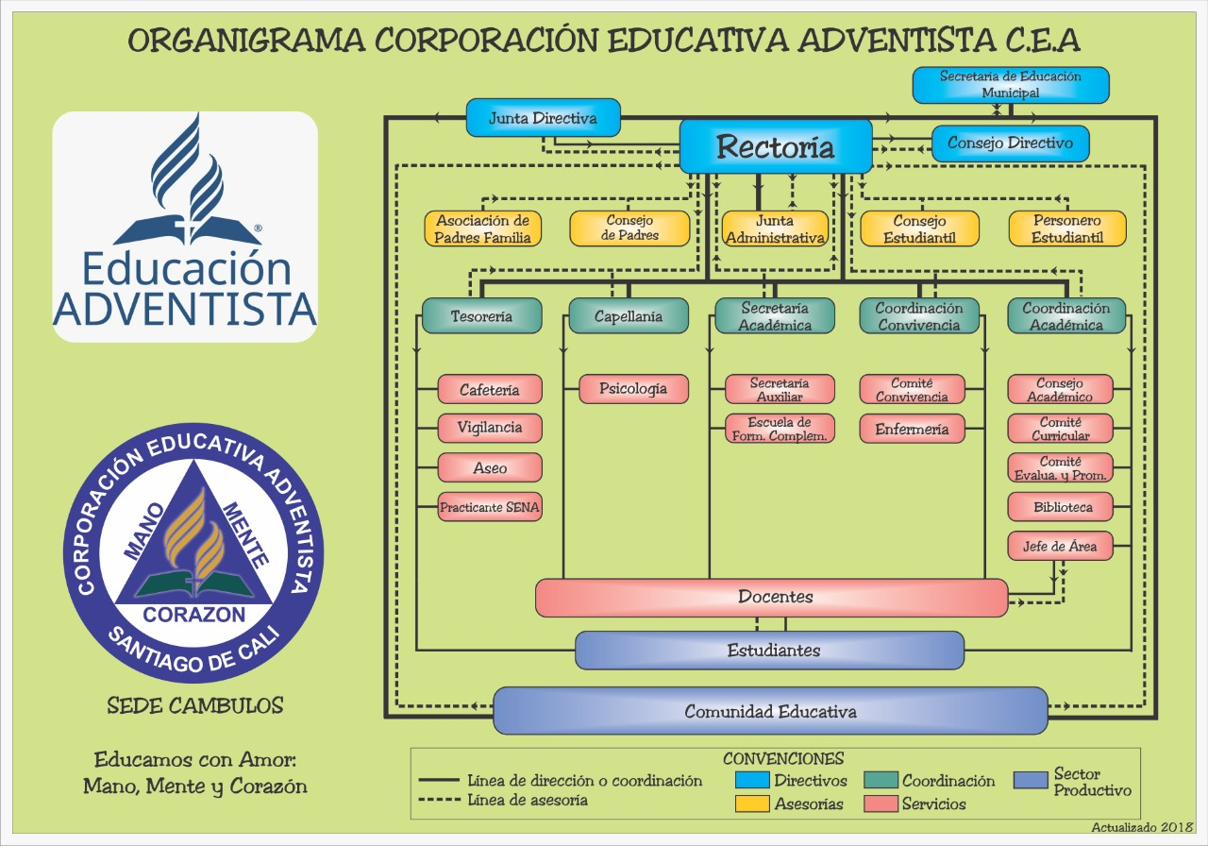

SITUACION LEGAL

Resoluciones.

Licencias de funcionamiento – aprobación de estudio.
No. 5931 de 4 de diciembre de 1968 – licencia de funcionamiento al Colegio Adventista para que desarrolle los programas correspondientes al ciclo básico de educación media.
No. 1846 de 19 de mayo de 1969 - cursos de preescolar y de primero a quinto de enseñanza elemental.
No. 2064 de 19 de mayo de 1971 – Colegio Adventista del Pacífico de Cali, aprobación hasta nueva visita de los estudios de los cursos 1º. a 5º. de primaria.
No. 5007 de 12 de julio de 1974 – Colegio Adventista del Pacífico, aprobación hasta nueva visita de los cursos 1º a 4º del ciclo básico de educación media.
No. 522 de 1-2 de febrero de 1977, reconocer por los años 1976 - 1977 y 1977-1978, los estudios de los cursos 1º a 4º del ciclo básico de educación media, y 5º y 6º de bachillerato académico del Colegio Adventista Del Pacífico. Autorizar al plantel para expedir el diploma de bachiller a los alumnos que terminen satisfactoriamente los estudios secundarios y llenen a cabalidad los requisitos exigidos para tal efecto.
No. 4147 de 12 de agosto de 1975 – Colegio Adventista del Pacífico, Cali, Valle; calle 18 No. 6-38, cursos 5º y 6º de bachillerato académico.
No. 8714 de 23 de mayo de 1979 – aprobación para el año lectivo 1978-1979 de los estudios de los cursos 1º a 4º de educación básica secundaria, y 5º y 6º de educación media vocacional - modalidad académica del Colegio Adventista del Pacífico.
Autorizar al plantel para expedir por el año 1978-1979 el diploma de bachiller académico.
No. 06406 de 22 de abril de 1980 – aprobación hasta nueva visita de los estudios de los cursos 1º a 4º de educación básica secundaria, y 5º y 6º de educación media vocacional en modalidad académica.
No. 1432 de 7 de octubre de 1986 – mediante la cual se le cambia nombre y queda como Centro Educacional Adventista.
No. 672 de 16 de junio de 1999 – reconocimiento oficial de estudios al Centro Educacional Adventista, para los niveles de preescolar, básica, ciclo primario (1º - 5º), ciclo secundario (6º - 9º) y educación media académica (10º - 11º).
No. 2763 de 8 de octubre de 2004 - por la cual se actualiza el reconocimiento oficial para la prestación del servicio de educación formal al establecimiento Corporación Educativa Adventista C.E.A., reforma la razón social Centro Educacional Adventista por la de Corporación Educativa Adventista C.E.A.; renovación del reconocimiento oficial para los niveles de educación preescolar (grados pre-jardín, jardín, transición), educación básica y educación media académica, jornada única, calendario B. El establecimiento educativo Corporación Educativa Adventista C.E.A. se encuentra facultado para otorgar el “título de bachiller académico” y expedir los diplomas correspondientes.
No. 383 de 10 de octubre de 2006 – inscripción del Sr. Juan Caicedo Solís, con C.C. No. 6.173.898, expedida en Yurumangüi, Buenaventura, en calidad de presidente y representante legal de la entidad denominada Corporación Educativa Adventista C.E.A. dignatarios: Presidente, Juan Caicedo Solís; secretario, Walter Orlando Rojas; tesorero, Luis Alfredo Castellanos.
No. 383 de 10 de octubre de 2006 – inscripción del Sr. Walter Orlando Rojas B., con C.C. No. 70.108.900, expedida en Medellín, Antioquia, en calidad de representante legal de la entidad denominada Corporación Educativa Adventista C.E.A., con dignatarios: Presidente, Walter Orlando Rojas B.; secretario, Sr. Danilo Céspedes; tesorero, Diego Mauricio Yate Díaz.

Marco legal
Para iniciar una mirada sobre las leyes que rigen la educación se evidencia que la Corporación Educativa Adventista Cámbulos se ajusta a las normas establecidas en la Constitución Política de Colombia en los artículos que menciona la literatura, dentro del proceso escolar.

Por consiguiente, se mencionan dichos artículos:
Artículo 27. La importancia de abordar la enseñanza de la literatura buscando estrategias dinámicas y alejadas de las labores tradicionales.
Arreola y Sábato (1997, p.9) argumentan“[…] que no se puede pretender ´enseñar´ literatura, ni se puede aprenderla, a partir de listados de nombres y taxonomías periodizantes; no es posible la recepción, no hay procesos de interpretación, es decir, si no hay lectura de las obras mismas”.
Así mismo, La Ley 115 de 1994, llamada Ley General de la Educación, señala elementos relacionados con el niño para su desarrollo integral en los aspectos biológico, cognoscitivo, sicomotor, socio-afectivo y espiritual, a través de experiencias de socialización pedagógicas y recreativas; por ende, la institución cumple los objetivos específicos de la educación, reflejando así el cumplimiento de las leyes, ya que fortalece en los niños y niñas el crecimiento armónico y equilibrado, el desarrollo de la creatividad, las habilidades y destrezas propias de la edad, como también su capacidad de aprendizaje, la ubicación espacio-temporal y el ejercicio de la memoria.
Para generar cambios fundamentados en el principio de la protección integral y el interés superior del niño, niña y adolescente, el artículo 17 habla del derecho a la vida, a la calidad de vida y a un ambiente sano. Los niños, las niñas y los adolescentes tienen derecho a la vida, a una buena calidad de vida y a un ambiente sano en condiciones de dignidad y goce de todos sus derechos en forma prevalente.
Se debe considerar el Decreto 1860, específicamente el artículo 36 que establece el proyecto pedagógico como una actividad dentro del plan de estudios que de manera planificada ejercita al educando en la solución de problemas cotidianos, seleccionados por tener relación directa con el entorno social, cultural, científico, y tecnológico del alumno. Entonces, en la CEA no se lleva a cabo el proyecto pedagógico, más bien se rigen a través de los temas de acuerdo con el plan de estudios.

Dicha propuesta se relaciona con la dimensión del lenguaje teniendo en cuenta las relaciones de la realidad y a su vez las producciones textuales. Enfatiza el lenguaje como el instrumento de comunicación por el cual se solucionan problemas orales y escritos.

Resolución 4210 (septiembre 12 de 1996)
Artículo 1:La presente resolución establece los aspectos del servicio social obligatorio que deben ser tenidos en cuenta por los establecimientos educativos estatales y privados, para cumplir el propósito fundamental de integrar a la vida comunitaria al educando del nivel de educación media académica o técnica, con el fin de contribuir a su formación social y cultural, a través de proyectos pedagógicos tendientes al desarrollo de valores, especialmente la solidaridad, la participación, la protección, conservación y mejoramiento del ambiente y la dignidad y sentido del trabajo y del tiempo libre.

Derechos Humanos.
Artículo 26:Toda persona tiene derecho a la educación. La educación debe ser gratuita, al menos en lo concerniente a la instrucción elemental y fundamental. La instrucción elemental será obligatoria. La instrucción técnica y profesional habrá de ser generalizada; el acceso a los estudios superiores será igual para todos, en función de los méritos respectivos. 2. La educación tendrá por objeto el pleno desarrollo de la personalidad humana y el fortalecimiento del respeto a los derechos humanos y a las libertades fundamentales; favorecerá la comprensión, la tolerancia y la amistad entre todas las naciones y todos los grupos étnicos y religiosos; y promoverá el desarrollo de las actividades de las Naciones Unidas para el mantenimiento de la paz. 3. Los padres tendrán derecho preferentemente a escoger el tipo de educación que habrá de darse a sus hijos.
Al finalizar, se debe tener en cuenta el área de lengua castellana podemos relacionar la carencia de estrategias pedagógicas encaminadas hacia el cumplimiento de los estándares curriculares que hacen parte de dicha área.

Capítulo Tres – Diseño Metodológico
Jiménez (1998), define el diseño metodológico como “un conjunto de métodos, categorías, leyes y procedimientos que orientan los esfuerzos de la investigación hacia la solución de la problemática ya planteada” (p.18).
Es por ello que en este capítulo se detallará el plan de trabajo, como se llevó a cabo la recolección de la información, cronograma de actividades y presupuesto del proyecto.

Plan de Trabajo
El proceso está integrado por cuatro etapas o momentos conectados: planificación, acción, observación y reflexión planteados por Kemmis (1988), cada uno de los momentos implica una mirada retrospectiva, y una intención prospectiva que forman conjuntamente una espiral autor reflexiva de conocimiento y acción. La espiral de ciclos es el procedimiento base para mejorar la práctica.

Planificación
Se inicia con una “idea general” con el propósito de mejorar o cambiar algún aspecto problemático de la práctica profesional. Identificado el problema se diagnostica y a continuación se plantea la hipótesis acción o acción estratégica con base en tres preguntas: ¿Qué está sucediendo ahora? ¿En qué sentido es problemático? ¿Qué puedo hacer al respecto?
Después de analizar cada pregunta se da respuesta mostrando el problema y posibles soluciones.
Los niños del grado primero de la CEA presentan dificultades en el proceso lector, no hay fluidez ni reconocimiento de fonemas; esta situación perjudica el progreso de las habilidades lectoras y genera un estancamiento en todas las áreas.
La solución que se puede encontrar a esta problemática es generar espacios y materiales hacia el acercamiento de la lectura y duplicar la motivación hacia la misma.

Acción
En la investigación acción la reflexión recae principalmente sobre la acción; esto es porque el énfasis se pone en la acción más que en la investigación; la investigación es así mismo revisada, pero su función principal es servir a la acción.
El control de la acción y la generación sistemática de datos debe ser un proceso sistemático. Ser sistemático en la recogida de datos tiene importancia en diferentes aspectos del proceso de investigación: servirá para apoyar en el momento de la reflexión que se han generado evidencias sobre la práctica y de ayuda para explicitar los puntos donde los cambios han tenido lugar. Ser sistemático significa que la recogida de datos se realiza conforme a un plan y los datos se utilizan para apoyar las evidencias de los cambios.
Los únicos datos que sirven son los que permitan demostrar que realmente la situación está mejorando.

Observación
La observación recae sobre la acción, ésta se controla y registra a través de la observación. La observación implica la recogida y análisis de datos relacionados con algún aspecto de la práctica profesional. Se observa la acción para poder reflexionar sobre lo que se ha descubierto y aplicarlo en la acción profesional. Observar y supervisar la acción es algo más que la simple recogida de datos, es la generación de datos para reflexionar, evaluar y explicar lo ocurrido. La observación recae en la propia acción y en la acción de otras personas. Es importante recordar que:
- Se necesita utilizar técnicas de recogida de datos que aporten evidencias de la calidad del curso de acción emprendido.
- Se deben utilizar técnicas que pongan de manifiesto los efectos derivados de la acción, tanto los buscados como los imprevistos.
- Auto observar la propia acción: Necesitará identificar sus intenciones y motivaciones antes de la acción y las subsiguientes reflexiones durante la acción.
- Supervisar la acción de otras personas: Como investigador en la acción intentará persuadir a otras personas a que se involucren en su proyecto de investigación.
- Supervisar conversaciones críticas sobre la investigación: Conversaciones críticas tienen lugar durante todo el proceso de la investigación. Éstas generan información que puede ser útil para recoger datos sobre el proceso.
La observación debe proporcionar suficiente información sobre la acción para poder realizar el análisis y obtener las evidencias necesarias para apoyar las afirmaciones sobre lo aprendido o la mejora lograda como resultado de la investigación.

Reflexión
Esta es la fase que cierra el ciclo y da paso a la elaboración del informe y posiblemente el replanteamiento del problema para iniciar un nuevo ciclo de la espiral auto reflexiva. Constituye uno de los momentos más importantes del proceso de investigación acción es una tarea que se realiza mientras persiste el estudio.
Es el momento de centrarse en qué hacer con los datos; pensar cómo se va a interpretar la formación, imaginar los distintos modos de interpretar los datos.
La reflexión se entiende como el conjunto de tareas tendentes a extraer significados relevantes, evidencias o pruebas en relación a los efectos o consecuencias del plan de acción. La tarea de analizar e interpretar da sentido a la creatividad, en este sentido es un proceso singular y creativo, donde el componente artístico tiene un peso importante.

El proceso reflexivo.
Los analistas suelen seguir sus propias pautas de trabajo, utilizan procesos de análisis a los que han llegado tras una larga experiencia y que son particulares de cada investigador.
Esta investigación se realiza a la vez de forma horizontal según extensión en el tiempo para su completo desarrollo debido a que se realizará un seguimiento observatorio a los niños de primero de la CEA para probar si de las estrategias que serán planteadas a lo largo de la investigación se obtienen favorables resultados en el mejoramiento de la lectoescritura teniendo en cuenta las etapas anteriormente mencionadas.

Cronograma de las actividades

Tabla 1
FECHA TIEMPO | ACTIVIDAD | OBJETIVO | RECURSOS | COMPETENCIA | DIRIGIDA
23 de abril | Socialización del proyecto a las directivas de la institución | Incentivar en la institución el proyecto | Diapositivas | Comunicativa Interpretativa | Administrativos
10 de mayo | sensibilizar sobre la importancia de bits de lectura en el aprendizaje | Conocer la importancia que tiene la lectoescritura en el proceso aprendizaje de los niños | Taller lúdico e interactivo.  Plegables | Cognitiva  Artística Interpretativa | Administrativos  y padres de familia
14 de mayo | Capacitación sobre la importancia de la los bits de lectura proceso de aprendizaje | Sensibilizar al cuerpo docente sobre la importancia de implementar bits de lectura en el proceso de aprendizaje | Película | Comunicativa | Docentes
21 de mayo | Taller de lectura con bits de lectura | Incentivar a niños sobre el uso adecuado de los bits de lectura | Bits de lectura | Comunicativa  Corporal Argumentativa | Niños de primer grado
4 de junio | Bits de lectura digitales | Motivar a los niños a leer palabras completas | Tv  Videos con bits de lectura | Comunicativa  Corporal Argumentativa | Niños de primer grado
14 de julio | Progreso bits de lectura | Formar palabras con bits | Cartulina  Marcadores  Tablero  Imágenes | Argumentativa  Propositiva | Niños de primer grado
23 de julio | Ejercicio de lectura y escritura | Practicar la forma de leer y escribir | Textos  Libros  Bits de lectura | Comunicativa | Niños de primer grado y padres de familia
9 de septiembre | Concurso de bits de lectura | Evidenciar el avance en la lectura y escritura de los niños de primero | Taller escrito y  Oral | Argumentativa  Comunicativa | Niños de primer grado

Presupuesto del proyecto
El presupuesto enmarcado para el desarrollo de esta investigación se ve representado a continuación en la Tabla,2.
Tabla, 2 “Presupuesto de la investigación”

Tabla 2

Capítulo Cuatro – Diagnóstico o Análisis
Tras haberse planteado el modelo de la investigación según Kemmis (1989) citado por Francisco, T (2010-2011), este capítulo se basa en describir el desarrollo de cada una de las etapas ejecutadas y los resultados obtenidos mediante la aplicación de la investigación con los estudiantes del grado primero del CEA.

Etapa 1: Planificación
Partiendo de la problemática planteada en el capítulo uno, que busca determinar las falencias en la metodología en los procesos de enseñanza en los niños de primer grado del CEA y teniendo en cuenta el procedimiento de investigación acción según Kemmis, se dio inicio a la primera etapa de la investigación convocando a un encuentro a los padres de familia pertenecientes al grado primero para explicar la metodología de trabajo en la enseñanza de la lectura durante todo el año; en el desarrollo de esta metodología, los padres acompañarían a sus hijos para que en casa practicasen por lo menos 30 minutos al día y se compartió el material de los bits para que los usaran en sus lecturas.
Este encuentro realizado el 4 de abril de 2019 se basó en enseñarles a los padres el proyecto, su problemática y objetivos que se esperan mediante la ejecución; siendo ellos colaboradores y asociados a la investigación, además ese día se decidió ponerle por título al proyecto “Bits de lectura”. La sesión inició resaltando la importancia del hábito lector en las personas, de igual modo los acudientes expresaron sus respectivas opiniones, concluyendo que en un 70% de los asistentes no tiene el hábito personal a la lectura porque consideran que no existe el tiempo para dedicar, por lo tanto, sus hijos tienden a tener pereza al momento de leer.
El 8 de abril de 2019, que fue la semana que se dispuso para empezar el proyecto, se inició socializándoles a los niños del grado primero del CEA, las actividades que se iban a realizar para mejorar su escritura, se hizo la explicación de lo que eran bits, y se hizo la primera actividad utilizando bits silábicos, además se adecuó el salón con carteles alusivos al orden y objetos escolares que pertenecen al aula de clase marcándolos todo con su respectivo nombre.

Etapa 2: Acción
El 13 de mayo se continuó con la siguiente etapa del proyecto durante la cual se inició con el trabajo en el aula, se trabajó la metodología de la siguiente manera: se presentaron veinte palabras que son muy familiares a su entorno como partes de la casa, partes del cuerpo, útiles escolares etc. y se repitieron durante la semana. Además, en parejas se trabajaron silábicos para reforzar la lectura, usando consonantes y vocales, también se trabajó una hora de lectura por clase con libros como: La biblia, Nacho lee, Coquito u otro que el niño tuviera.
Entre parte de junio y parte de julio de 2019, se hicieron juegos didácticos de lectura como: encuentra la palabra, lea la palabra; separando equipos de niños y niñas. Se hicieron otros juegos y dinámicas como: lea la mayor cantidad de palabras en un minuto, juegos de lotería de palabras, completar textos con palabras; estos juegos se realizaban todos los días durante las clases de español.

El primero de agosto de 2019 se continuó con el proyecto aplicando lecturas y textos bíblicos a través de diapositivas, se leyeron oraciones completas fortaleciendo el hábito lector, la fluidez y realizando integración de fe y aprendizaje. Se estuvo realizando lecturas en parejas utilizando los bits de lectura, además de la ejecución de talleres de lectura y escritura en el cual cada niño trae su libro a la clase, y se les estuvo trayendo a los chicos talleres de comprensión textual.

Etapa 3: Observación
La observación es la primera forma de relacionarse y de ponerse en contacto con los objetos, la cual ayuda a determinar la aceptación en un grupo con un profesor, por medio de las pautas de conducta de los niños y niñas durante un lapso de tiempo, o el transcurso de una actividad a través del diario de campo: en el cual se llevó el registro de lo observado durante el horario de la práctica.
Partiendo de los planteamientos de la investigación Acción, es importante que toda investigación inicie con el contacto directo con la población para poder identificar sus principales problemáticas y necesidades y a partir de esto generar posibles soluciones, por ello el objetivo principal de esta fase fue identificar el problema, recolectar y analizar la información, realizándolo a través de la observación en las aulas además de las entrevistas informales y abiertas con los docentes.
Las Técnicas de Recolección de información utilizadas durante toda la investigación fueron: Observación participante. Dicha técnica fue una de las más utilizadas a los largo de la investigación mediante los momentos de las practicas tanto de observación como de intervención
Diario De Campo. esta fue la herramienta que se utilizó para registrar las impresiones de lo que se acontece a lo largo del proceso de investigación, en el diario de campo es importante que los registros de lo observado tengan un sentido descriptivo, se construyen sobre el vínculo que las personas observadas establecen con su entorno y entre ellas mismas.
Este método permitió consignar lo sucedido en cada práctica de observación realizada al grupo objeto de estudio, lo cual facilitó el análisis de la información.
Mediante las técnicas anteriores fue posible detectar las prácticas pedagógicas que se estaban llevando a cabo en el grado primero en el CEA Cámbulos de la ciudad de Cali se describieron, registraron y sistematizaron, con el propósito de puntualizar un problema relevante en el ámbito pedagógico, al plantear posibles alternativas de mediación para dar solución a la problemática detectada.
En esta medida se observó la pertinencia de mantener no solo un acercamiento, con los estudiantes, sino también empezar a propiciar espacios que involucraran a los docentes, a los familiares y a los académicos para generar en los estudiantes un cambio social.
Semana 1. Abril 4-5 se socializa el proyecto con los padres de familia para involucrarlos en el proceso de lectura en el aula de clase y la integración de la metodología que se realizara en el acompañamiento en casa, dándosele media hora de refuerzo de lectura diaria para fortalecer y mejorar el hábito lector y la fluidez de los niños.
Se entrega el material de los bits de lectura para trabajar en casa de manera magnética y a su vez se motiva a los padres para dar interés e importancia a la lectura y del trabajo en equipo.
-Semana 2. Abril 6-9 se inicia el trabajo de intervención a través de la entrega del material elaborado titulado: bits de lectura.
Así mismo se entrega para la ejecución del proyecto del aula libros para la biblioteca de salón como mis primeras lecturas en la Biblia, biblias miniatura para cada niño, abc de los animales para ser aprovechados en la hora de lectura.
Se marcan los espacios del salón como mesas. Escritorio, televisor, puerta y libros. También se adecua el tablero principal del salón con lectura y combinación silábica llamativa para la decoración del aula de clase.
Mes número 2. Mayo, se propicia espacio para la lectura usando cartillas como nacho lee, coquito, mis primeras lecturas en la biblia y los bits de lectura ya trabajados hasta la fecha, entre otros, esta actividad se realiza en público de manera individual y a través de un parlante con amplificador de sonido motivándoles que se puede leer con el objetivo de adquirir fluidez, oralidad y seguridad en la técnica de lectura en voz alta.
Mes número 3. Junio, se puede observar en los niños mayor fluidez y soltura al leer; se orienta en la técnica de lectura leer en la mente y luego en voz alta facilitando así que se lea con sentido. Los niños se ven motivados a leer y disfrutan de los espacios de lectura.
Mes número 4. Julio, se realizaron juegos didácticos de lectura como: encuentra la palabra, lea la palabra en equipos separando equipos de niños y niñas. Otros de los juegos que se hicieron fueron: lea la mayor cantidad de palabras en un minuto, juegos de lotería de palabras, completar textos con palabras; estos juegos se realizaban todos los días durante las clases de español.
Mes número 5. Agosto, se trabaja con la integración de las Tics a través de diapositivas de lecturas basadas en la Biblia y se lee oraciones completas fortaleciendo el hábito lector, mejorando la fluidez y realizando la integración de fe y aprendizaje. Se realizan lecturas en parejas utilizando los bits de lectura, además de talleres prácticos de lectura y escritura en el cual cada niño trae su libro a la clase, y se lee a los chicos talleres de comprensión textual.
En conclusión, la observación permitió conocer la realidad mediante la percepción directa de los objetos y fenómenos. Según Pardinas, (2005) “Observación significa también el conjunto de cosas observadas, el conjunto de datos y conjunto de fenómenos.

Etapa 4: Reflexión
Siendo la reflexión la última etapa del proceso de investigación acción, como fase que cierra el ciclo, en esta etapa se desarrollará un informe dando a conocer la conclusión obtenida durante la aplicación de la propuesta. Partiendo de la problemática planteada inicialmente.
Se puede concluir que la unificación de los métodos planteados (Método Doman y método de lectura compartida) es una acción eficaz, ya que esta llevó a los estudiantes a realizar la lectura diferente con mayor didáctica, y a fortalecer a hábito de lectura en casa con acompañamiento de los padres.
Analizando cada uno de los datos recogidos, los diarios de campo y las encuestas se concluye que aunque fue corto el tiempo de aplicación se logró el objetivo principal de este proyecto, pues la acción desarrollada logró mejorías de desarrollo lector y momentos habituales para dedicar a la lectura, además al ser un acompañamiento continuo por parte de los padres se creó un hábito lector
Esta guía de la propuesta será dejada en la institución puesto que será aplicada durante todo el año escolar con el fin de obtener mayores resultados, no dejando que los estudiantes pierdan parte del hábito que han adquirido.
En esta etapa se busca comunicar los resultados obtenidos durante la aplicación. La investigación emprende una evaluación para comprobar y establecer la efectividad de la acción tomada y son los participantes quienes reflexionan y explican los progresos comunicando estos resultados a la comunidad de investigadores de la acción. McKernan, (1999), La investigación acción es un estudio científico auto reflexivo de los profesionales para mejorar la práctica”.

Capítulo cinco- Discusión
En este capítulo se van a presentar los resultados adquiridos durante el desarrollo práctico de las estrategias para mejorar la lectura en los niños y niñas del grado primero del CEA Cámbulos.
Durante la implementación del proyecto se pudo evidenciar gusto por la lectura de los niños y la fluidez como su oralidad. Mediante la participación activa de las actividades de lectura tanto individuales, como grupales y la utilización del material entregado a la institución como: Bits de lectura.
El proyecto logro satisfactoriamente los objetivos y respondió a las necesidades de los niños y aportó en el proceso de la lectura mediante el método Glenn Doman. Borja (2017)
A través de los bits de lectura dio buenos resultados en los niños de grado primero porque avanzaron progresivamente en lo que se refiere a la iniciación del proceso de lectura ya que la mayoría de los ellos reconoce y leen las categorías de las palabras presentadas y además son capaces de leer palabras desconocidas. Otros niños leen palabras fluidamente y lectura comprensiva a través de textos.
Durante el desarrollo del proyecto los padres estaban satisfechos por el avance de sus hijos en el proceso de lectura y se contó con el refuerzo de espacio de lectura y acompañamiento en casa, también es satisfactorio para los docentes ver que el trabajo empleado da buenos resultados dando así solución a la problemática planteada inicialmente.

Capítulo seis- Conclusiones y Recomendaciones
De acuerdo a la investigación puesta en marcha en el grado primero del CEA Cámbulos, se pudo evidenciar interés y motivación por la lectura y gusto por la misma, permitiendo la implementación de estrategias y metodologías para la enseñanza de la lectura como un elemento esencial, el cual generó en los niños el desarrollo de sus dimensiones y también mediante la integración de la familia y el acompañamiento. En este proceso se utilizaron bits de lectura, con ellos el trabajo fue mucho más fácil para identificar letras y palabras.
A continuación, se presentan las siguientes conclusiones y recomendaciones tras el análisis de los resultados obtenidos.
La experiencia adquirida durante el proceso de ejecución de este proyecto fue enriquecedora ya que se puedo evidenciar mejora en el proceso lector y gusto por la lectura al experimentar en espacios de alegría y felicidad estando en contacto con los libros y de crear espacios de motivación y de esfuerzo por alcanzar metas en el proceso. Observar el avance que van adquiriendo los estudiantes es una experiencia que va dejando en conjunto nuevos aportes de conocimiento como:
- Generar espacios donde se motive y oriente a los niños y niñas a temprana edad en procesos lecto-escritores.
- Fortalecer los procesos de lectura mediante métodos de enseñanza significativos y didácticos.
- Utilización de material didáctico práctico y económico: palabras, carteles, afiches al alcance del docente y de los niños.
En el desarrollo de este proyecto se aplicó la metodología de la investigación acción según el modelo de Kemmis (19889). Con base a las pautas establecidas por este modelo y a partir de la experiencia adquirida es significativa, debido a que la investigación acción presenta muchas ventajas las cuales permitieron esclarecer problemáticas inicialmente diagnosticadas, ya que esta metodología es participativa involucrando de manera directa a los orientadores y a los protagonistas de manera constante. Su método reflexivo genera nuevos conocimientos y la creación de nuevas propuestas a partir de situaciones de cambio.

Recomendaciones
Los beneficios de la propuesta presentada en esta investigación lograron resultados con avances significativos y también algunas pautas a mejorar. Por lo tanto, se hacen las siguientes recomendaciones.
-Continuar la implementación de la propuesta en el grado primero.
-Enfatizar los métodos lecto escritores creando ambientes didácticos para la motivación del desarrollo del hábito lecto escritor.
-Comprometer a los padres de familia como principales colaboradores mediante el proceso de aprendizaje de sus hijos, involucrándolos de manera directa que les permita convertirse en un apoyo durante la adquisición del hábito lector de sus hijos.
-Implementar en el currículo acciones que motiven e induzcan el mejoramiento de la lectura en los niños y niñas.

Para los docentes
-Los docentes muestren la lectura como una herramienta lúdica, dinámica aplicando diferentes acciones y estrategias que generen la motivación en el estudiante.
-Que se motive la lectura en las clases tomando diferentes apartes de tiempo para emplearla.
-Implementar en el aula la lectura de cuentos, poemas, afiches, bits de lectura llevándose a cabo la lectura guiada, lectura compartida, e independiente.

Para los estudiantes.
-Seguir practicando cada día con los bits de lectura, cartillas, libros dedicando tiempo de calidad crecimiento tanto en casa como en el colegio, generando así espacios de compromiso, gusto y motivación por la lectura.

Para los padres.
- Implementar el espacio de lectura en casa como mínimo media hora, aprovechamiento de espacios o lugares para leer carteles, afiches, vallas publicitarias y demás.
-La utilización de libros y material de lectura como de la biblioteca personal para los niños.

Referencias
Ausubel, D., Novak, J. D. y Hanesian, H. . (1976). Psicología educativa, un punto de vista cognoscitivo.
Arias, F. G. (Julio de 2012). https://ebevidencia.com. Obtenido de https://ebevidencia.com/wp-content/uploads/2014/12/EL-PROYECTO-DE-INVESTIGACIÓN-6ta-Ed.-FIDIAS-G.-ARIAS.pdf
Asamblea Nacional Constituyente. (1991). Constitución politica de Colombia. Bogotá: Norma.
Banco económico s.a. (29 de septiembre de 2018). www.baneco.com.bo. Obtenido de https://www.baneco.com.bo/sites/default/files/CREDITO_BANCARIO.pdf
Bourdieu, P. ( 1991). Language and symbolic power. Cambridge: Harvard University Press.
Bruner, J. (1966). Fundamentos Psicológicos Del proceso Enseñanza Aprendizaje (2018. 2019).
Butler, R. A. (2009). https://global.mongabay.com. Obtenido de https://global.mongabay.com/es/rainforests/0902.htm
Castillo, M. s. (2005). el ambiente y la disciplina escolar en el conductismo y el constructivismo. Actualidades investigativas en educación, 18.
CEIP COSTA TEGUISE . (14 de Febrero de 2019). ceipcostateguise. Obtenido de https://www.ceipcostateguise.es/proyecto_educa/PLAN%20DE%20LECTURA.pdf
Cervera. (1991). Teoría de la Literatura Infantil. . Bilbao: Mensajero. .
Cervera, J. (1991). Teoría de la Literatura Infantil. . Bilbao: Mensajero. .
CLAVIJO, G. A. (2008). LA EVALUACIÓN DEL PROCESO DE FORMACIÓN . Cartagena de indias.
Corporación educativa adventista . (23 de 04 de 2019). http://virtual.unac.edu.co. Obtenido de http://virtual.unac.edu.co/pluginfile.php/353202/mod_resource/content/2/UNIDAD%201%20PENSAMIENTO%20PEDAGOGICO%20.pdf
Cumbre pueblos. (8 de Octubre de 2017). https://cumbrepuebloscop20.org. Obtenido de https://cumbrepuebloscop20.org/medio-ambiente/deforestacion/
Definicion.de. (19 de Mayo de 2019). definicion.de. Obtenido de https://definicion.de/reverencia/
Edwin Calderón Armas. (8 de junio de 2017). es.slideshare.net. Obtenido de https://es.slideshare.net/EdwinCaldernArmas/ritmos-de-aprendizaje-76782467
Elejalde, L. L. (19 de febrero de 2018). De cada 100 colombianos, 56 no logran llegar a completar su educación secundaria. La republica, pág. 1.
Elizagaray, M. (1975). En torno a la literatura infantil. La Habana.: Unión de Escritores y Artistas de Cuba.
Escobar, Y. C. (2010). INTERDISCIPLINARIEDAD: DESAFÍO PARA LA EDUCACIÓN SUPERIOR Y LA INVESTIGACIÓN. Revista Luna Azul ISSN 1909-2474, 157.
Evelyn. (29 de Diciembre de 2014). cambiemoslaeducacion.wordpress.com. Obtenido de https://cambiemoslaeducacion.wordpress.com/2014/12/29/si-juzgas-a-un-pez-por-su-habilidad-para-escalar-un-arbol-2/
F, N. G. (2019). animanaturalis.org. Obtenido de https://www.animanaturalis.org/p/1332/maltrato-animal-antesala-de-la-violencia-social
Foucault, M. (1979). Discipline and punishment. New York: Vintage.
Fundación Wikimedia, Inc. (10 de Abril de 2019). wikipedia.org. Obtenido de https://es.wikipedia.org/wiki/Principio_(%C3%A9tica)
Galán, P. (1996). El gasto público en educación. Temas para el debate . barcelona: ResearchGate.
García, C. M. (2010). La idetidad docente: Constantes desafios . Revista Interamericana de investigacón, educación y pedagogía , 17.
García, R. (1994). Interdisciplinariedad y sistemas complejos . Barcelona: Gedisa.
Geyer, E. B. (18 de noviembre de 2005). www.fao.org. Obtenido de www.fao.org/forestry/12966-01d2c590f5db3fda9fe2e0e504befef1a.pdf
Hildebrand, D. v. (2004). La importancia del respeto como actitud general. En D. v. Hildebrand, La importancia del respeto en la educación (pág. 222). Cundinamarca: Educación y Educadores.
Josep Ferrer, Pedro González . (1999). El profesor universitario como docente. Revista interuniversitaria de formación del profesorado, 329-335.
lds.org. (01 de Septiembre de 2018). www.lds.org. Obtenido de https://www.lds.org/topics/reverence?lang=spa&old=true
López, A. (11 de 22 de 2017). magisterio.com.co. Obtenido de https://www.magisterio.com.co/articulo/las-evaluaciones-estandarizadas-una-reflexion-critica
M, E. (1975). En torno a la literatura infantil . La habana: Unión de escritores y Artistas de cuba.
Madaus, G. F. (1988). The influence of testing on the curriculum. En L. Tanner (ed.), Critical issues in curriculum: Eighty-seventh yearbook of the National Society for the Study of Education, (pp. 83-121). . Chicago: Chicago Press.
Melero, P. (2000). Métodos y enfoques en la enseñanza-aprendizaje del español como lengua extranjera.
Miguel Ángel González Halcones, Noelia Pérez González. (7 de Julio de 2012). ruidera.uclm.es. Obtenido de https://ruidera.uclm.es/xmlui/bitstream/handle/10578/7951/La_evaluaci_n_del_proceso_de_ense_anza-aprendizaje.pdf?sequence=1&isAllowed=y
Miguel Capó Martí, Miguel Ibáñez Talegón. (2006). colvema.org. Obtenido de http://www.colvema.org/PDF/Maltrato.pdf
Ministerio de educación nacional . (25 de julio de 2014). www.mineducacion.gov.co. Obtenido de https://www.mineducacion.gov.co/1759/w3-article-244739.html?_noredirect=1
Ministerio de educación nacional . (15 de Julio de 2019). colombiaaprende.edu.co. Obtenido de http://colombiaaprende.edu.co/html/home/1592/article-237470.html
Ministerio de educación nacional. (21 de enero de 2014). www.mineducacion.gov.co. Obtenido de https://www.mineducacion.gov.co/1621/articles-329021_archivo_pdf_indicadores_educativos_enero_2014.pdf
Ministerios de educación nacional . (8 de marzo de 2016). www.mineducacion.gov.co. Obtenido de https://www.mineducacion.gov.co/1759/articles-356787_recurso_1.pdf
Muñoz, R. F. (2010). Competencias profesionales del docente en la sociedad del siglo XXI. El perfil del profesorado del siglo XXI, 4.
Ormart, M. E. (2004). LA ÉTICA EN LA EVALUACIÓN EDUCATIVA . Granada : ISSN: 1695-324X .
Paneque, R. J. (1998). Elementos básicos para la investigación. habanna: scielo.
Peggy A. Ertmer y Timothy J. Newby. (1993). Conductismo, cognitivismo y constructivismo: una comparación de losaspectos críticos desde la perspectiva del diseño de instrucción. Caracas: Galileo.
Peña, J. (4 de Junio de 2007). https://www.eluniverso.com. Obtenido de https://www.eluniverso.com/2007/06/04/0001/22/B4111C3AD1034AE19D0A06D37CCCB71B.html
Perriconi. (1987). La imaginación en la literatura infantil”. Cordoba: Piedra Libre.
Polanco, A. (1 de Mayo de 2019). monografias.com. Obtenido de https://www.monografias.com/trabajos5/dompro/dompro.shtml
Programa de educación en finanzas. (30 de septiembre de 2018). www.hotworkforce.com. Obtenido de https://www.hotworkforce.com/Jobseeker/downloads/FIDC-Adult-Spanish/FDIC_Module2Sp_PG.pdf
Raja, R. (09 de 10 de 2016). medium.com. Obtenido de https://medium.com/@rafaelrajahernandez/la-obediencia-dada-por-dios-para-nuestro-beneficio-5a7590abd6a
Real academia española. (2014). Diccionario de la lengua española. Madrid: Espasa.
Redacción VIVIR. (21 de febrero de 2018). De cada 100 colombianos, 56 no completan la educación secundaria. El espectador, pág. 1.
Richards, J. C. y Rodgers, T. S. . (1998). Enfoques y métodos en la enseñanza de idiomas.
Ríos, G. I. (Octubre de 2013). leyes.senado.gov.co. Obtenido de http://leyes.senado.gov.co/proyectos/images/documentos/Textos%20Radicados/proyectos%20de%20ley/2013%20-%202014/PL%20130-13%20S%20HABITO%20LECTOR%20Y%20ESCRITOR.pdf
Rodari. (1987). La imaginación en la literatura infantil” artículo fue publicado también por la revista Piedra Libre. . Córdoba: Mensajero.
Sabirón, S. F. (11 de 12 de 2013). www.youtube.com. Obtenido de Pedagogia: https://www.youtube.com/watch?v=DQvuw5nAjGg
SciELO Chile. (28 de Septiembre de 2018). https://scielo.conicyt.cl/. Obtenido de https://scielo.conicyt.cl/
Sergio Tobón Tobón, Julio H. Pimienta Prieto. Juan Antonio García Fraile. (2010). Secuencias didacticas: Apredizaje evaluación de competencias. Neucalpan de do México: PEARSON EDUCACIÓN.
Tamayo, M. (2004). El proceso de la investigación científica . Mexico: Limusa s.a.
Tello, L. (20 de Marzo de 2019). educators.adventist.org. Obtenido de https://educators.adventist.org/2019/03/pilares-educacion-1/
tesis.uson.mx. (30 de Septiembre de 2018). tesis.uson.mx. Obtenido de http://tesis.uson.mx/digital/tesis/docs/2510/Capitulo8.pdf
tesis.uson.mx. (28 de septiembre de 2018). tesis.uson.mx. Obtenido de http://tesis.uson.mx/digital/tesis/docs/2437/capitulo1.pdf
ÜTAOLA, G. P. (2018). LAS IDEAS PEDAGOGICAS DE SAN IGNACIO DE LOYOLA . Revista pedagógica, 22.
Versión Reina-Valera . (1960). La Biblia. Sociedades Bíblicas Unidas.
White, E. (1938). Consejos sobre la obra de la escuela sabática. CreateSpace Independent Publishing Platform, 2014.
White, E. G. (1873). La obra mas delicada. Gorham: Apia.
White, E. G. (1898). Mente, carácter y personalidad tomo 1 . EllenG.WhiteEstate,Inc.
White, E. G. (1988). La Educación. . En E. G. White, La educación. México.: Pacific Press Publishing Association.
White, E. G. (s.f.). Dispépticos Mentales. En E. G. White, JOYAS DE LOS TESTIMONIOS TOMO 1 (pág. 198). APIA, Gema Editores.
Williams, M. y Burden, R. L. . (1999.). Psicología para profesores de idiomas. Enfoque del constructivismo social.
withe, E. G. (1915). Obreros evangelicos. Florida: Apia .
Zabalza, M. Á. (2007). Competencias docentes del profesorado universitario calidad y desarrollo profesional . Madrid : Narcea s. a. edicioones .

Kemmis (1989) la docencia a través de la investigación acción
Pardinas, (2005) técnicas e instrumentos de investigación
McKernan, (1999) el profesor como investigador y profesional

Anexos
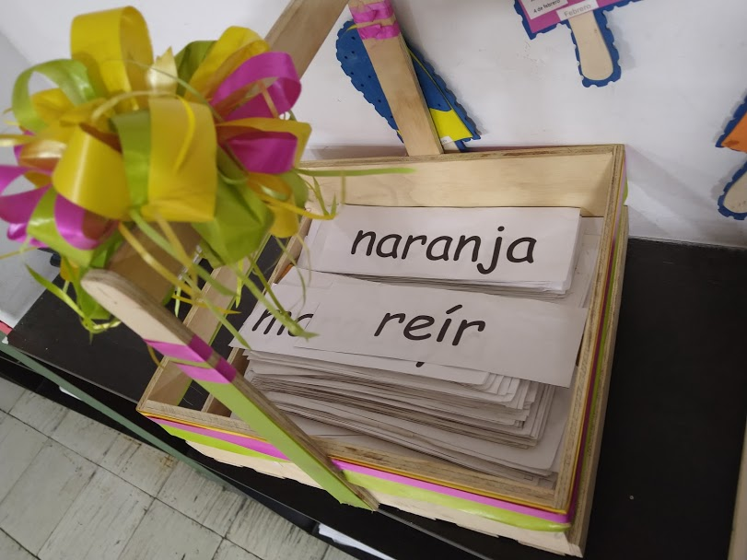
Entrega de bits de lectura
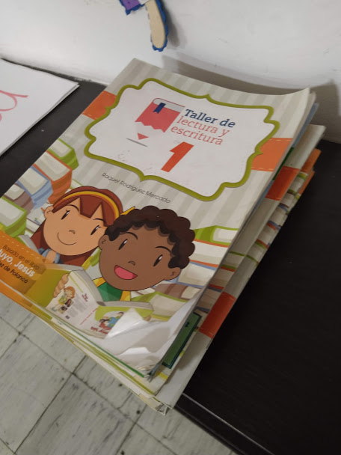
Libro taller de lectura y escritura.
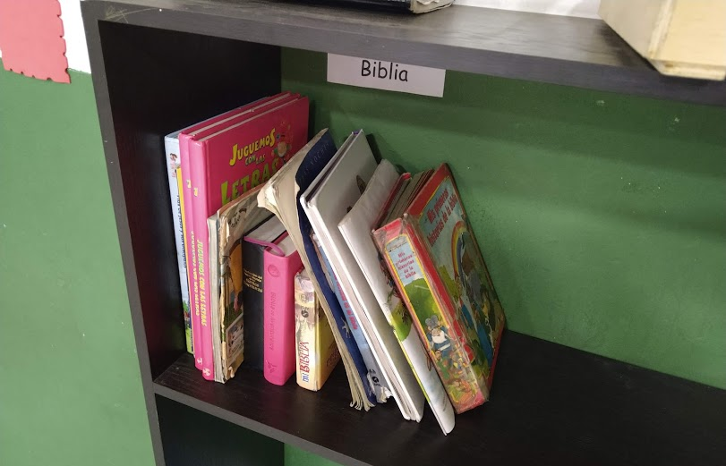
Espacios marcados
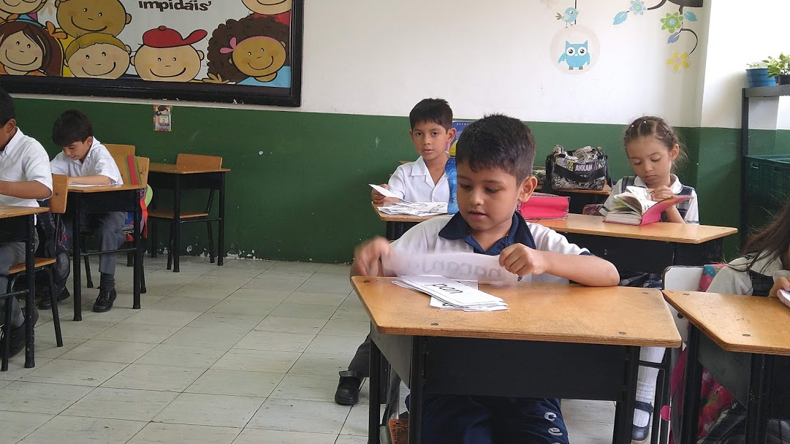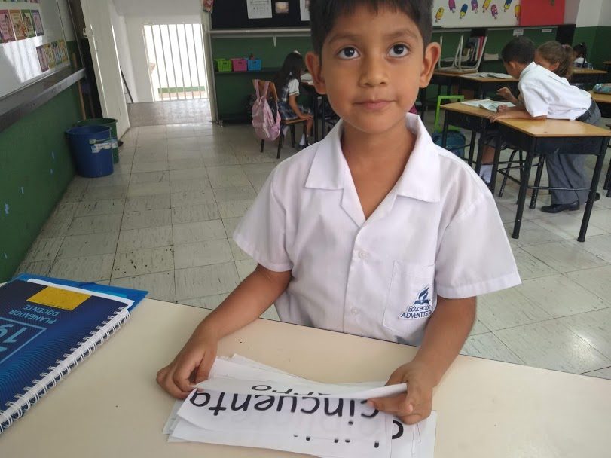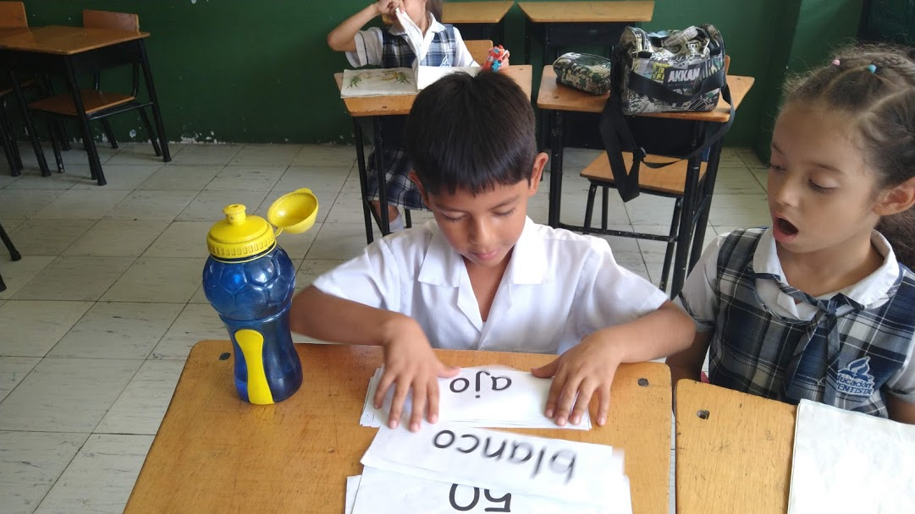
Trabajo con los bits de lectura
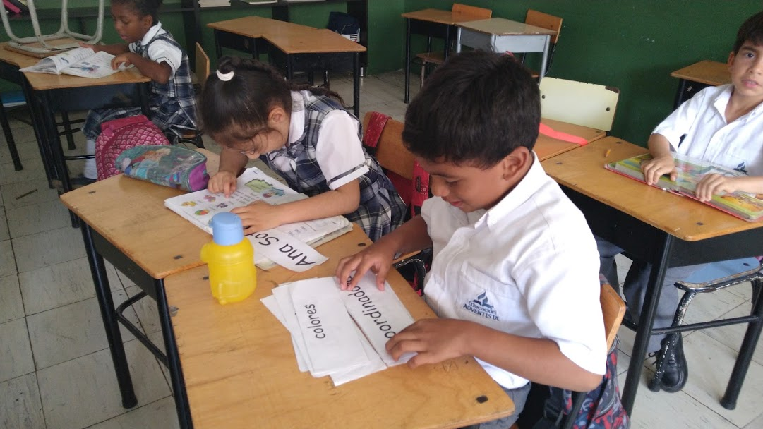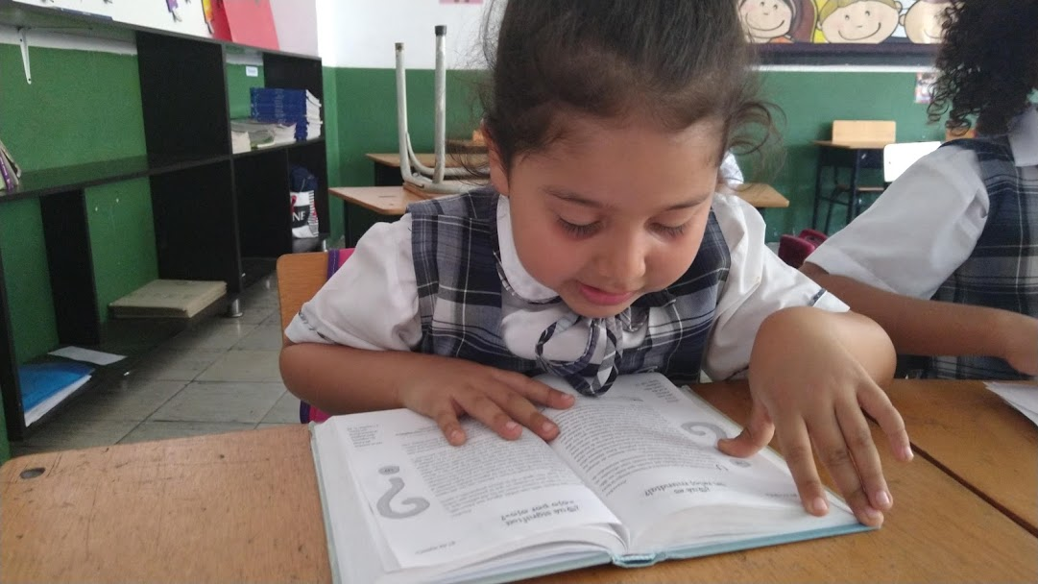
Lectura de textos
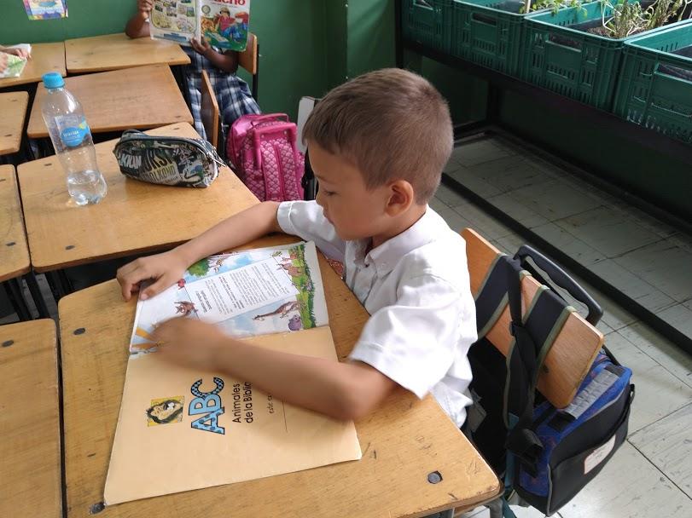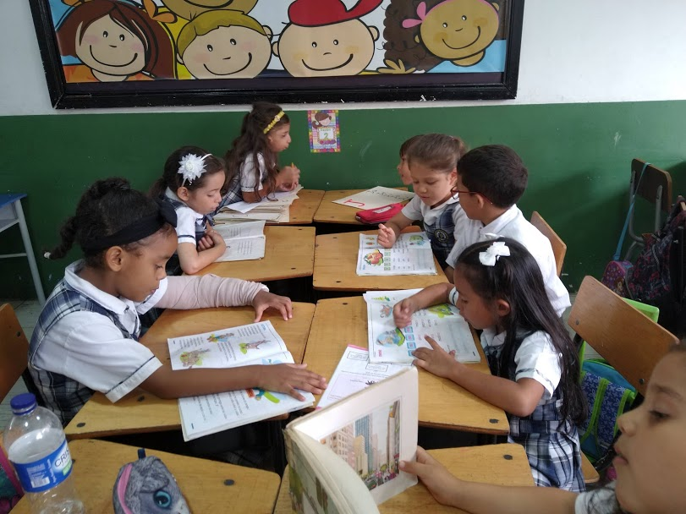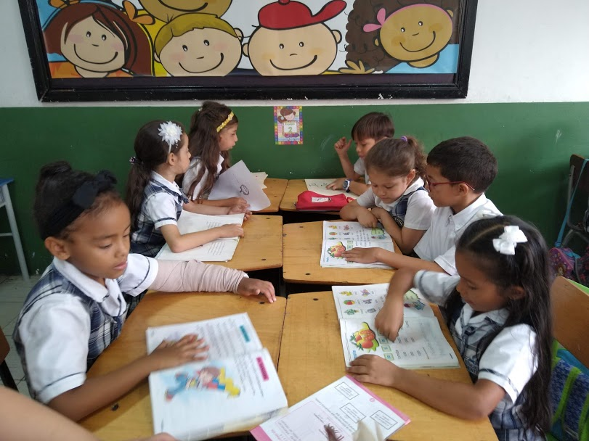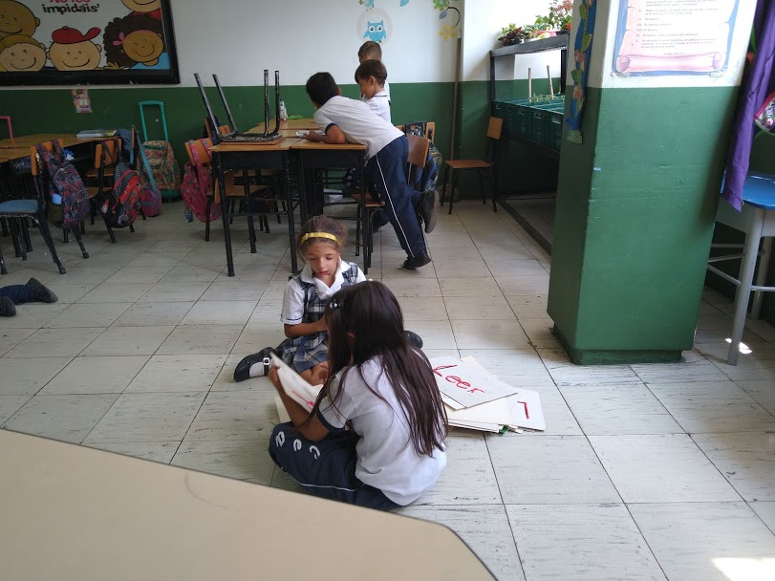
Lectura en parejas
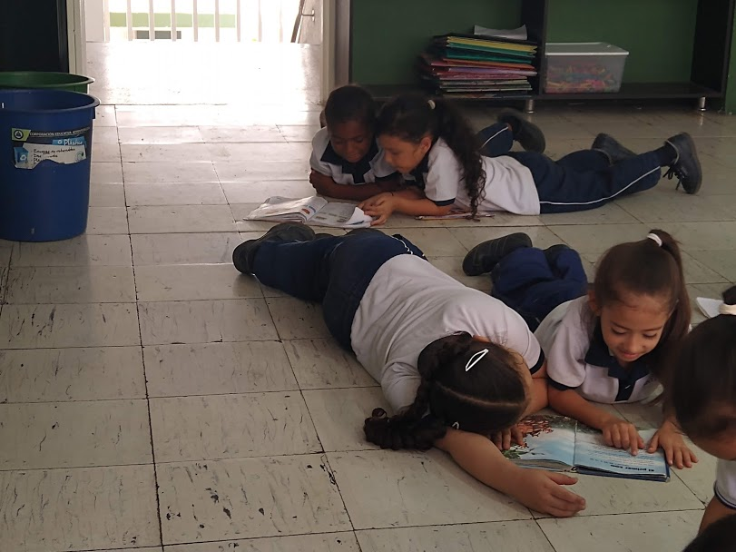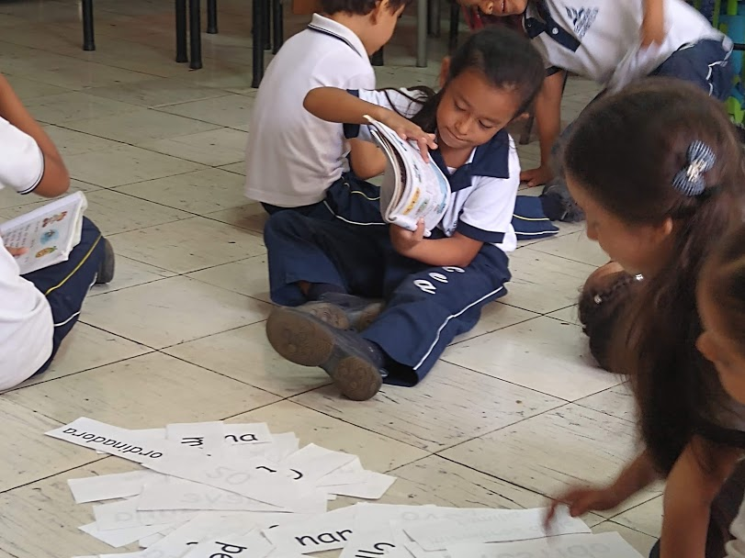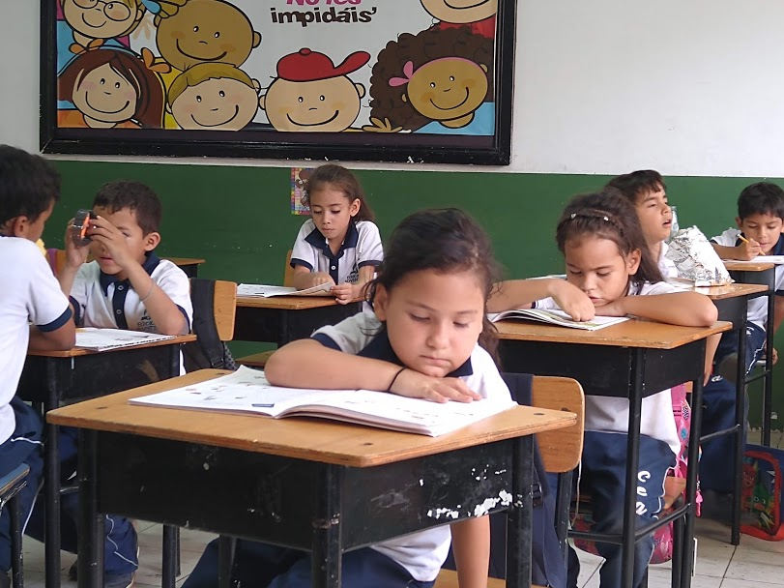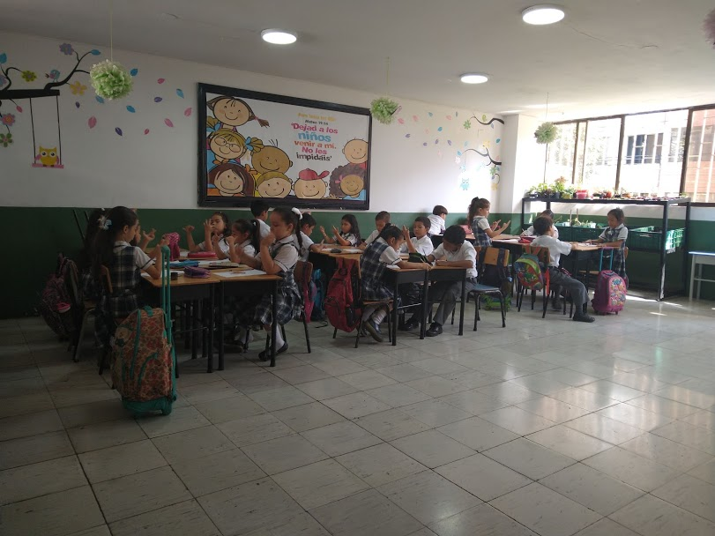
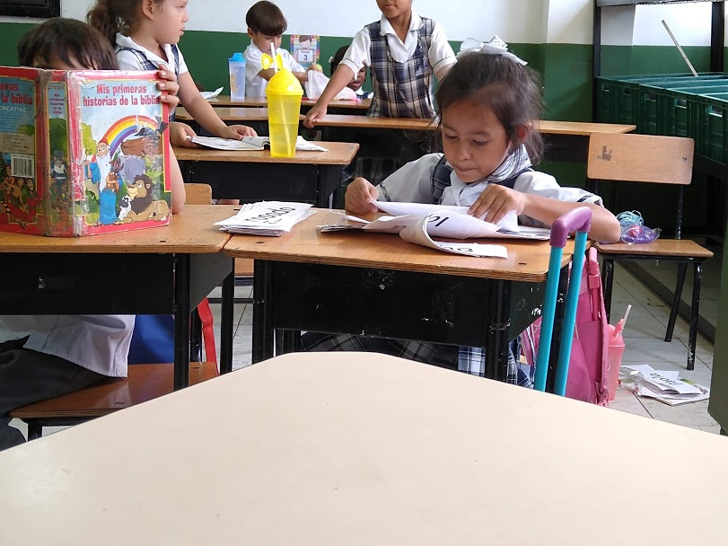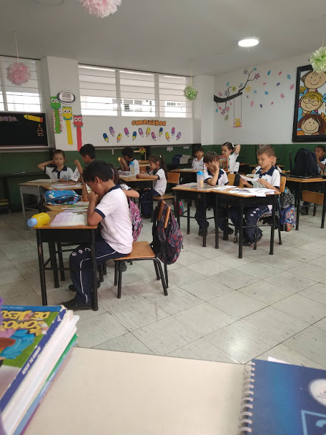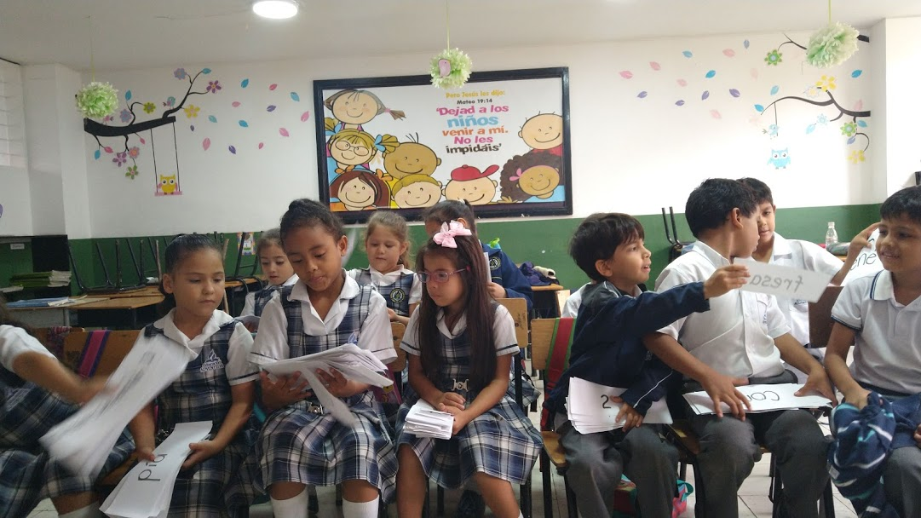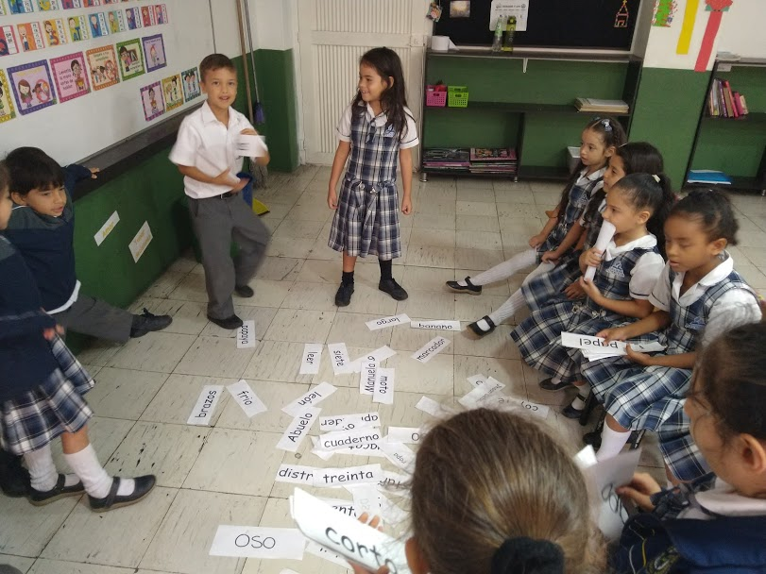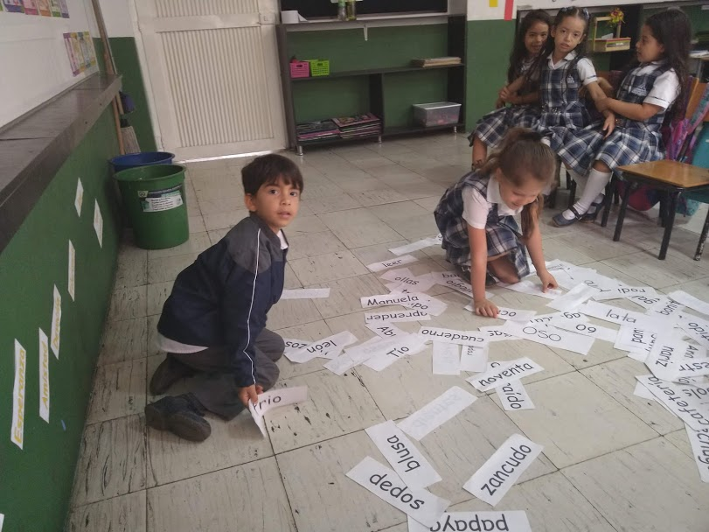
Busca la palabra
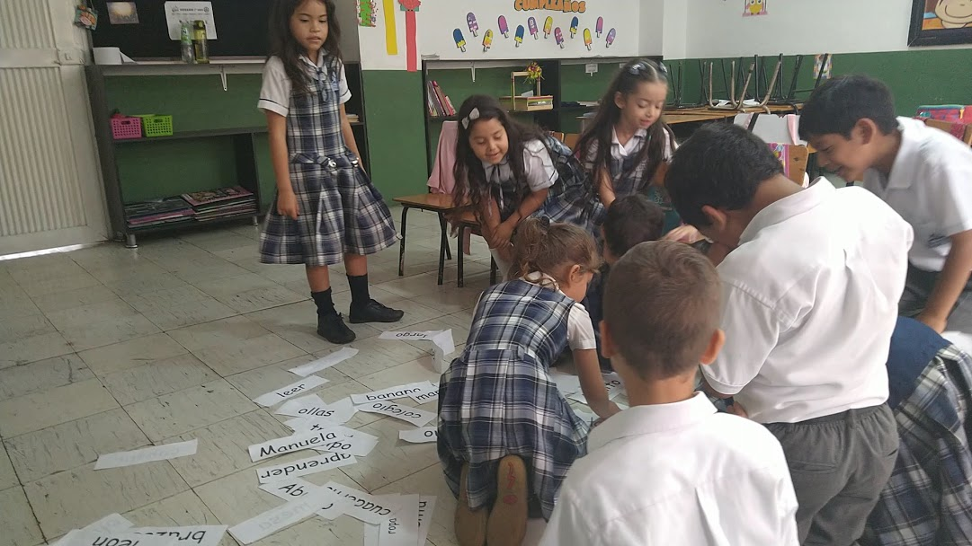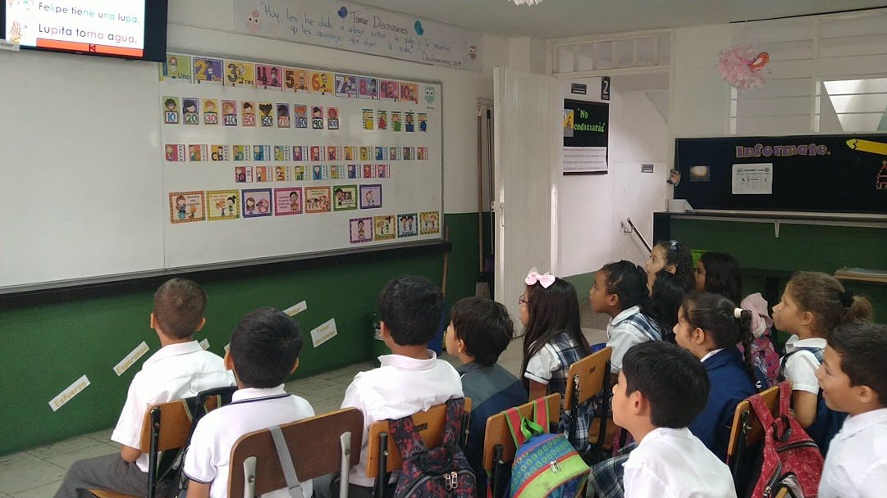
Lectura de oraciones en el televisor
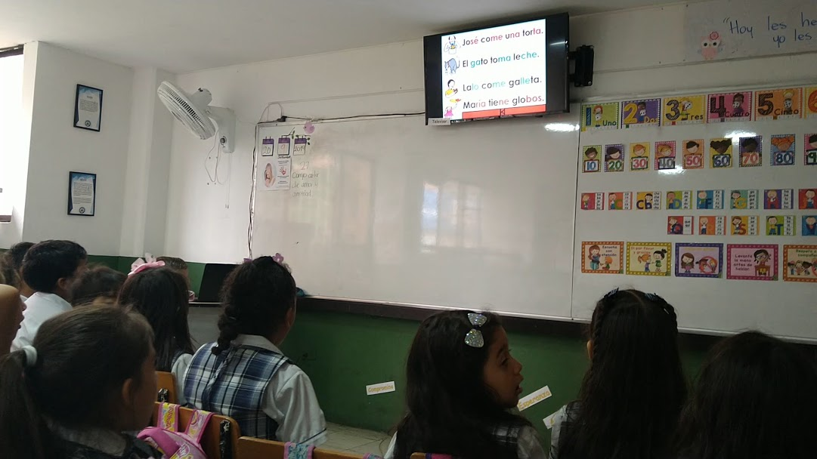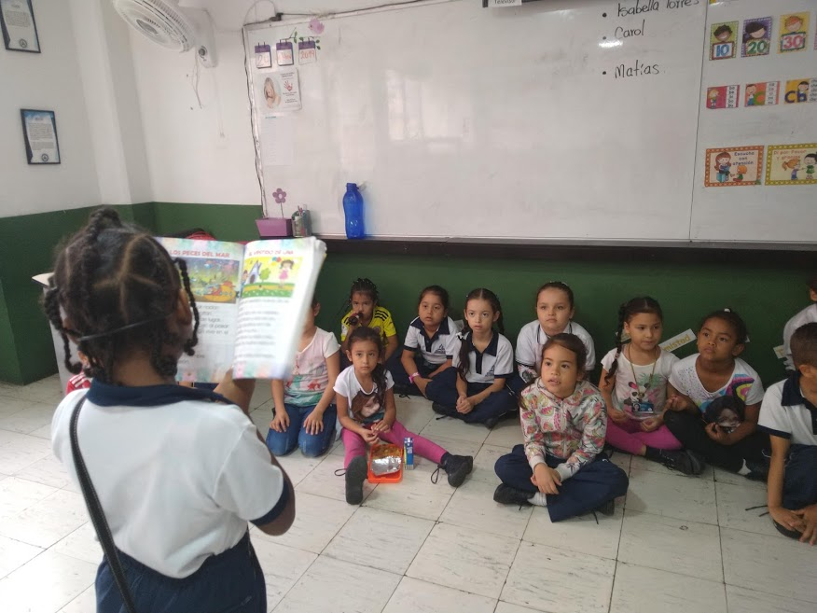
Lectura en voz alta con uso de micrófono individual.

